Vabariigi Valitsuse määruse
„Kutselise kalapüügi võimalused ja kalapüügiõiguse tasumäärad 2027. aastal“ eelnõu
seletuskiri

1. Sissejuhatus

1.1. Sisukokkuvõte

Vabariigi Valitsus (edaspidi ka VV) kehtestab igaks kalendriaastaks kutselise kalapüügi võimalused kalavarude seisundist lähtudes maakondade, siseveekogude ja merel veealade kaupa ning püsiasustusega väikesaarte alaliste elanike jaoks püsiasustusega väikesaarte kaupa. Kalapüügiseaduse (edaspidi KPS) § 45 lõike 1 kohaselt kehtestatakse järgmise aasta kalapüügivõimalused kaluri kalapüügiloa alusel sellele aastale eelneva aasta 1. novembriks, kui Euroopa Liit (edaspidi ka EL) ei määra püügivõimalusi hilisemal ajal. KPS § 46 lõike 1 kohaselt pärast seda, kui EL on kalaliikide kaupa püügivõimalused (kvoodid) EL-i liikmesriikidele kehtestanud, kehtestab Vabariigi Valitsus 60 tööpäeva jooksul kalalaeva kalapüügiloa alusel püüdjatele kõnesoleva aasta nende kalaliikide püügivõimalused, mida kasutavad ka kaluri kalapüügiloa alusel püüdjad. Vastavalt Euroopa Liidu toimimise lepingu artiklile 43 lõikele 3 ja Euroopa Parlamendi ja nõukogu määruse (EL) nr 1380/2013, ühise kalanduspoliitika kohta, millega muudetakse nõukogu määruseid (EÜ) nr 1954/2003 ja (EÜ) nr 1224/2009 ning tunnistatakse kehtetuks nõukogu määrused (EÜ) nr 2371/2002 ja (EÜ) nr 639/2004 ning nõukogu otsus 2004/585/EÜ (ELT L 354 28.12.2013, lk 22) (edaspidi Euroopa Parlamendi ja nõukogu määrus (EL) nr 1380/2013) artiklile 16 lõikele 1 ja artiklile 50 kehtestab EL-i nõukogu Läänemere kalavarude püügivõimalused (kvoodid) peale 26.—27. oktoobril 2026. a toimuvat põllumajanduse ja kalanduse istungit, kus vastavad kvoodid poliitilisel tasemel kokku lepitakse. Seega käesolev määrus Läänemere räime, kilu, tursa ja lõhe püügivõimalusi ei käsitle ning need püügivõimalused kehtestatakse hiljem Vabariigi Valitsuse määruse „Kutselise kalapüügi võimalused ja kalapüügiõiguse tasumäärad 2027. aastal“ eelnõu (edaspidi määrus) muudatusega. EL kehtestab iga-aastaselt püügivõimalusi ka väljaspool EL-i asuvate veealade jaoks. Need püügivõimalused kehtestatakse EL nõukogu määruses, mis jõustub tavaliselt jaanuaris ning need püügivõimalused vastavad kokkulepetele, mis on sõlmitud sellistes rahvusvahelistes piirkondlikes kalandusorganisatsioonides, kus EL on osapool (Loode-Atlandi Kalandusorganisatsioon ehk NAFO ja Kirde-Atlandi Kalanduskomisjon ehk NEAFC).

Vastavalt KPS § 42 lõikele 1 on püügivõimalused lubatud väljapüügimaht, püügipäevade arv, püügivahendite arv, laevade püügikoormus või püügivõimsus või kalalaevade arv. Nõukogu määruse (EÜ) nr 1224/2009 millega luuakse ühenduse kontrollisüsteem ühise kalanduspoliitika eeskirjade järgimise tagamiseks, muudetakse määrusi (EÜ) nr 847/96, (EÜ) nr 2371/2002, (EÜ) nr 811/2004, (EÜ) nr 768/2005, (EÜ) nr 2115/2005, (EÜ) nr 2166/2005, (EÜ) nr 388/2006, (EÜ) nr 509/2007, (EÜ) nr 676/2007, (EÜ) nr 1098/2007, (EÜ) nr 1300/2008, (EÜ) nr 1342/2008 ning tunnistatakse kehtetuks määrused (EMÜ) nr 2847/93, (EÜ) nr 1627/94 ja (EÜ) nr 1966/2006 (ELT L 343, 22.12.2009, lk 1—50) artikkel 4 punkti 32 kohaselt kalapüügivõimalus on koguseliselt kindlaks määratud kalapüügiõigus, väljendatuna saagis või püügikoormuses. Eesti õiguskorras on termini „püügivõimalused“ määratlus laiem. Seega on Vabariigi Valitsusel õigus, mis tuleneb KPS § 45 lõikest 1 ja § 46 lõikest 1 kehtestada püügivõimalusi, mida ei reguleeri EL. Käesoleval juhul on Vabariigi Valitsusel õigus kehtestada KPS § 45 lõige 1 ja § 46 lõige 1 alusel püügivõimalused püügivahendite arvuna või püügipäevade arvuna, agarikupüügi puhul ka väljapüügi kogusena.

KPS § 5 lõige 1 kohaselt kalapüügiõigus on õigus püüda kala või koguda veetaimi. KPS § 6 kohaselt makstakse kalapüügiõiguse tasu keskkonnatasude seaduse (edaspidi KeTS) ja selle alusel kehtestatud õigusaktides sätestatud korras ja juhtudel, arvestades KPS-st tulenevaid erisusi. KeTS § 11 lõige 1 sätestab, et kalapüügiõiguse tasu makstakse õiguse eest püüda kala ja koguda veetaimi Eesti Vabariigi jurisdiktsiooni all olevatest veekogudest või nende osadest, samuti veekogudest väljaspool Eesti Vabariigi jurisdiktsiooni, kui kalapüügiõiguse nendel veekogudel on andnud või garanteerinud Eesti Vabariik. KeTS § 11 lõike 2 punkti 1 kohaselt kehtestab kalapüügiõiguse tasumäära (edaspidi tasu) kutselisele kalapüügile igaks kalendriaastaks Vabariigi Valitsus, lähtudes püügipiirkonna eripärast, püügivahendi liigist ja selle võimsusest või rahvusvahelise lepingu alusel jaotatavatest püügivõimalustest. Vastavalt KeTS § 11 lõige 4 punktile 1 ei või kutselise kalapüügi õiguse tasu ületada 4 protsenti tasu kehtestamise aastale eelnenud aastal püügivahendiga või püügipäeval püügipiirkonnas keskmiselt püütud kalakoguse või püütud isendite harilikust väärtusest, võttes arvesse KeTS-is kehtestatud kalapüügiõiguse tasu piirmäärasid ja teisi seadusest tulenevaid nõudeid. Tsiviilseadustiku üldosa seaduse § 65 lähtuvalt on eseme harilik väärtus kohalik keskmine müügihind. Sellest tulenevalt on kala harilik väärtus kohalik keskmine esmakokkuostuhind.

Kalapüügiõiguse tasu kehtestatakse püügivahendi, liigi koguse või püügipäeva kohta. Määruse kohaselt on enamike püügivahendite tasu suurus 3,5 protsenti kehtestamise aastale eelnenud aastal püügivahendiga püügipiirkonnas keskmiselt väljapüütud kalakoguse (edaspidi ka saak) harilikust väärtusest. Mõnedele püügivahenditele kehtestatakse KeTS-ist tulenev suurim võimalik tasu, kuna eelmise aasta kalasaak oli väga suur: arvutuslikult oleks sellistel juhtudel 4 protsenti saagi keskmisest harilikust väärtusest ühe püügivahendi kohta suurem kui KeTS-iga seatud rahaline piirmäär. Paljudele püügivahenditele kehtestatakse aga ka KeTS-is sätestatud väikseim võimalik tasu, kuna saagid on eelmisel aastal olnud kas väga väikesed või sootuks puudunud ning 4 protsenti oleks väiksem kui KeTS-is kehtestatud piirmäär. Piirmäär püügivahendi eest on 10 kuni 500 eurot, välja arvatud KeTS-is sätestatud erandid. Kalapüügiõiguse tasu seadmisel on lähtutud ka horisontaalsest põhimõttest, mis tähendab, et tasu peaks olema samasugune kõikides piirkondades ja püügisektori osades. Seal, kus erinevus oli väga suur, liigutakse ühesuguse ehk 3,5 protsendi poole samm-sammult (näiteks püük Läänemerel kalalaeva kalapüügiloa alusel ja väljaspool Läänemerd).

Erinevalt teistest püügivahenditest arvutatakse viies veekogus angerjapüügi vahenditele püügiõigustasu mitte saagi väärtuse põhjal, vaid KeTS § 11 lõike 5 järgi angerja asustamiseks tehtud kulutuste põhjal. Seejuures võetakse aluseks kõik riigi poolt asustamiseks tehtud kulutused eelmise seitsmenda kuni kaheteistkümnenda kalendriaasta jooksul. KeTS näeb ette, et püügiõigustasud võivad olla 60—100 protsenti asustamiseks tehtud kulutustest. 2026. a määrati kalurite panuseks Võrtsjärvel 90 protsenti, ülejäänud angerja asustamisveekogudel (nn „väikejärved“) 60 protsenti. Erisus oli tingitud asjaolust, et riigipoolne asustamise rahaline toetamine väikejärvedel lõpetatakse ning nende veekogude kaluritele tehakse madalamate püügiõigustasude näol leevendus. 2027. a jätkatakse sama lähenemisega, seega maksvad Võrtsjärve kalurid püügiõigustasudena 90 protsenti, Kaiavere, Kuremaa, Vagula ja Saadjärve kalurid aga 60 protsenti asustamisest tehtud kulutustest.

Vastavalt KPS § 45 lõikele 1 tuleb püügivõimaluste kehtestamisel lähtuda kala- ja veetaimevaru seisundist. Nimetatud seisundi hinnangud antakse regulaarselt teadussoovituste näol. Tartu Ülikooli Eesti Mereinstituut on oma iga-aastastes rannikumere kalastiku aruannetes sisalduvates soovitustes korduvalt välja toonud, et püügivahendite piirarvud rannikumeres on liiga suured ning vajavad vähendamist. Teadlaste 2020. a valminud töö „Püügikoormuse kohandamine hea keskkonnaseisundi tingimustele“ aruandes on välja toodud, et sõltuvalt merealast tuleks kaluri kalapüügiloa alusel toimuva püügi puhul püügivahendite piirarve vähendada lausa 30—80 protsendi ulatuses. Sama metoodika alusel, kuid uuemate andmete põhjal läbi viidud ja 2025. a sügisel valminud kordusanalüüs näitas, et piirarve tuleks kõikjal rannikumeres vähendada ligi 80 protsendi ulatuses. Seoses sellega toimus 2025. a põhjalik diskussioon, et kas ja mis kujul tuleks püüniste piirarve vähendada. Lisaks Regionaal- ja põllumajandusministeeriumile on oma seisukohad esitanud nii kalurkond kui kalateadlased. Eelnenud aastal lepiti huvirühmadega kokku, et püüniste piirarve 2026. a ei vähendata ning selle asemel kehtestatakse täiendavad tehnilised meetmed varude seisu parandamiseks. 2026. a kevadeks Pärnu maakonnas vastavad meetmed ka kehtestati. Diskussioon varude seisundi parandamiseks parimate viiside üle jätkub, kuna vaid tehniliste meetmetega ei ole võimalik praeguse ülemäärase püügikoormuse juures kalavarude seisundit stabiilselt heal tasemel hoida ning jätkuvalt tuleb leida moodus üldise püügisurve vähendamiseks (püüniste piirarvude vähendamise asemel nt kvootide sisse seadmine). 2027. a seega püüniste piirarve ei muudeta.

Enamik kalapüügiõiguse tasudest jääb määruse kohaselt eelmise aastaga võrreldes samaks. Peaaegu kõigil juhtudel on tegu nende püügivahenditega, mille keskmine saagi väärtus oli ka 2025. a nii madal, et neile kehtestatakse taas KeTS-is sätestatud minimaalne tasu. Tasude muutusi on täpsemalt kirjeldatud seletuskirja vastavates alajaotustes.

Määruse lisas 1 „Kalapüügivõimalused ja kalapüügiõiguse tasumäärad kaluri kalapüügiloa alusel Läänemerel püüdmisel“ on välja toodud kalapüügivõimalused ja kalapüügiõiguse tasumäärad püügivahendite kohta püügiks kaluri kalapüügiloa alusel Läänemerel 2027. a, samuti agarikupüügil kaluri kalapüügiloa alusel lubatud püügivõimalused ja kalapüügiõiguse tasumäär väljapüütava koguse tonni kohta 2027. a. Asjakohased veealad on väljendatud väikeste püügiruutudena, mis on kehtestatud Vabariigi Valitsuse 16. juuni 2016 a. määruse nr 65 „Kalapüügieeskiri“ (edaspidi kalapüügieeskiri) lisas 6 „Läänemeri, ICESi alarajoonid ja väikesed püügiruudud Eesti Vabariigi territoriaalvees“.

Määruse lisas 2 „Kalapüügiõiguse tasumäärad kalalaeva kalapüügiloa alusel Läänemerel püüdmisel“ on välja toodud kilu, räime, tursa ja lesta kalapüügiõiguse tasumäärad püügiks kalalaeva kalapüügiloa alusel Läänemerel 2027. a.

Määruse lisas 3 „Kalapüügivõimalused ja kalapüügiõiguse tasumäärad kaluri kalapüügiloa alusel Peipsi, Lämmi- ja Pihkva järvel püüdmisel“ on välja toodud kalapüügivõimalused ja kalapüügiõiguse tasumäärad püügivahendite kohta püügiks kaluri kalapüügiloa alusel Peipsi, Lämmi- ja Pihkva järvel maakondade kaupa.

Määruse lisas 4 „Kalapüügivõimalused ja kalapüügiõiguse tasumäärad kaluri kalapüügiloa alusel Eesti Vabariigi veekogudel, välja arvatud Läänemerel ning Peipsi, Lämmi- ja Pihkva järvel püüdmisel“ on välja toodud kalapüügivõimalused ja kalapüügiõiguse tasumäärad püügivahendite kohta püügiks kaluri kalapüügiloa alusel maakondade ja siseveekogude kaupa Eesti Vabariigi veekogudel, välja arvatud Läänemerel ning Peipsi, Lämmi- ja Pihkva järvel.

Määruse lisas 5 „Kalapüügivõimalused ja kalapüügiõiguse tasumäärad kalalaeva kalapüügiloa alusel väljaspool Läänemerd asuval veealal püüdmisel“ on välja toodud kalapüügiõiguse tasumäärad NAFO ja NEAFC reguleeritavatel veealadel selliste püügivõimaluste korral, mille kehtestab Euroopa Liit, mida Eestil on võimalik kasutada, ning reguleerimata kalaliikide püügivõimalused ja kalapüügiõiguse tasumäärad samal veealal püügiks kalalaeva kalapüügiloa alusel 2027. aastal. Määruse lisaga 5 kehtestatakse ka kalapüügivõimalused ja kalapüügiõiguse tasumäärad kalapüügil kalalaeva kalapüügiloa alusel Teravmägede ja Edela-Atlandi püügipiirkonnas 2027. a.

Määruse koostamisel on tuginetud Põllumajandus- ja Toiduameti avaldatud ametlikule püügistatistikale ja Regionaal- ja Põllumajandusministeeriumi avaldatud esmakokkuostuhindadele ning Tartu Ülikooli Eesti mereinstituudi ja Eesti Maaülikooli teadlaste soovitustele ning ülevaadetele, mis sisalduvad kalavarude uuringute aruannetes. Aruannetele on viidatud seletuskirja vastavate punktide all.

Seletuskirja lisas 1 on esitatud tabelid, millest on täpsemini näha nii järgmise aasta kutselise kalapüügiõiguse tasude arvutuskäik kui ka võrdlus eelmise aasta tasudega.

Määrus puudutab otseselt ligikaudu 1300 ettevõtjat, kellel on kalapüügiluba.

Määrus varasemate aastatega võrreldes halduskoormus ei suurene

1.2. Määruse ettevalmistaja

Määruse ja seletuskirja on koostanud Regionaal- ja Põllumajandusministeeriumi kalanduspoliitika osakonna nõunikud Ulvi Päädam (5646 3854, ulvi.paadam@agri.ee) ja Aare Tuvi (626 0712, aare.tuvi@agri.ee). Juriidilise ekspertiisi määrusele on teinud sama ministeeriumi õigusosakonna nõunik Jan Nilson (5626 7065 jan.nilson@agri.ee). Keeleliselt on määruse ja lisad toimetanud Regionaal- ja Põllumajandusministeeriumi õigusosakonna peaspetsialist Leeni Kohal (5698 3427 leeni.kohal@agri.ee).

1.3. Märkused

Määrus koosneb 6 paragrahvist ning 5 lisast.

Määrus ei ole seotud EL-i õigusega.

Määruse kehtestab Vabariigi Valitsus.

2. Eelnõu sisu ja võrdlev analüüs

2.1. Kalapüügivõimalused ja kalapüügiõiguse tasud püügiks kaluri kalapüügiloa alusel Läänemerel

Tartu Ülikooli Eesti mereinstituudi (edaspidi TÜ EMI) töö „Eesti kalandussektori riikliku töökava täitmine 2025.–2027. aastal“ lõpparuandest 2025. a kohta selgub, et kaluri kalapüügi loa alusel merel toimuva püügi puhul (edaspidi ka rannapüük) on kasutada lubatud püügivahendite piirarv liiga suur ja Eesti rannikumerd asustavate kvoteerimata kalaliikide asurkondade olukord on suure püügisurve tõttu valdavalt kehv. Rannikumere püügivahendite arvu vähendamist on teadlased soovitanud kord tugevama, kord leebema sõnastusega alates käesoleva sajandi algusest. Esialgu soovitati püügisurvet vähendada üksikutes piirkondades (Pärnu laht, Väinameri), hiljem laienes soovitus kõigile rannikumere piirkondadele. Heas seisus varude hulk on aastast aastasse kõikunud ning 2026. a seisuga on selliste varude osakaal 50 protsenti. „Põllumajanduse ja kalanduse valdkonna arengukava aastani 2030“ (edaspidi PõKA) seab eesmärgiks, et 2030. a peab olema 65 protsenti kalavarudest heas seisus. Seni kõige suurem heas seisus varude osakaal ongi olnud 50 protsenti, mis on saavutatud ka eelmisel aastal ja 2018. a.

Püügivahendite piirarvud on sõltumata püügivahendist (üksikute eranditega) püsinud samal tasemel käesoleva sajandi algusest saati ja seda hoolimata kalavarude seisu muutumisest. TÜ EMI on 2020. a välja töötanud soovitused püügisurve vähendamiseks rannakalanduses. Kui antud uuringus kirjeldatud vähendamise soovitused olid üsna märkimisväärsed (sõltuvalt piirkonnast 30 kuni 80 protsenti), siis 2025. a valminud kordusuuringu kohaselt on olukord halvenenud ja püügisurvet tuleks kõikjal rannikumeres umbes 80 protsenti vähendada.

Kalurite püügiaktiivsus on väga varieeruv – on kalureid, kes asetavad vaid korra aastas oma püügivahendid püügile, samas on neid, kes püüavad hooajati, aga stabiilselt väikese hulga püügivahenditega. Lisaks leidub kalureid, kes kasutavad püügi tippajal enamikku või kõiki enda kasutada olevaid püügivahendeid. Tulemuseks on olukord, kus aasta jooksul suurim korraga kasutatud püügivahendite hulk võrreldes maksimaalse lubatuga ei ole kuigi suur (keskmiselt umbes 42,6 protsenti, varieerudes sõltuvalt piirkonnast ja püügivahendist 6 kuni 100 protsendi vahel). Ühest küljest võib püügivahendi kasutamata jätmist pidada keskkonnasäästlikuks tegevuseks, sest püügivahend, mis pole püügile asetatud, ei ohusta otseselt ka kalavaru. Teisalt on võimalik seesama püügivahend igal ajahetkel uuesti püügile asetada, misjärel muutub see kalavarule lisakoormuseks. Seda on täheldatud juhtudel, kui piirkonnas tekivad kaladel tugevamad põlvkonnad – tava-aastal jõude seisvad püügivahendid asetatakse varude paranemise esimeste märkide korral püügile ning vahepeal tekkinud tugevamad põlvkonnad püütakse välja enne, kui varu taastuda jõuab.

Kalavarudele avalduvad samaaegselt mitmed erinevad surved nagu kliimamuutused, kormoran ja hüljes, aga kehva seisu üks olulisi põhjuseid on ka kalapüük. See tuleneb asjaolust, et püügisurve on kalavaru vähesust arvestades liiga suur. On märkimisväärne, et kalavarud on üle kasutatud meil olukorras, kus kõiki kehtestatud püügivõimalusi ei kasutata isegi täiel määral ära. See tähendab, et meil on püügivahendite arvu kujul suur ja osaliselt ka kasutamata ülevõimsus. Just varude ülepüügi toimumist kinnitab varude vanuseline struktuur – isegi, kui nooremaid kalu on arvukalt, puuduvad populatsioonis üldse või on vaid üksikud vanemad isendid ning püük põhineb ka pikaealiste liikide puhul ühel-kahel vanuseklassil ehk põlvkonnal. Ühtlasi saavutavad tugeva püügisurve all olevas asurkonnas kalad aina nooremana/väiksema kasvu juures suguküpsuse. Seda ei saa pidada varude säästvaks kasutuseks, sest see ei ole ei varude kaitse seisukohalt ega ka majanduslikus vaates optimaalne lähenemine. Varude kesisest seisundi tagajärjel on ka sektori majanduslik efektiivsus keskmiselt väga halb ning selline majandusmudel ei ole jätkusuutlik.

Varude seisundi parandamine ainuüksi tehniliste meetmetega (keeluajad, keelualad, silmasuurused jne) pole tulemuslik, kui kaluritele kasutada lubatud püügivahendite arv on niivõrd suur, et tehniliste meetmete toel tekkinud tugevad kalapõlvkonnad on võimalik paari aastaga välja püüda. Kakskümmend aastat on varude head seisu püütud tagada vaid tehniliste meetmete abil, kuid sellest üksi pole kasu olnud, sest kehtestatud püügivõimalused pole varu suurusega kooskõlas olnud. Kõik varude kaitseks kehtestatud tehnilised meetmed suurendavad võimalust tugevate põlvkondade tekkeks, kuid tehniliste meetmete kasutamise mõttekusel on piirid. Nimelt ei ole mõistlik tehniliste meetmetega piirata püüki nii palju, et see muutub juba kõigile korraga sisuliselt võimatuks (arvukad üksikud keelud ja regulatsioonid, mis sihivad erinevaid kalaliike). Ühtlasi ei vastaks tehniliste meetmete rägastiku veel keerukamaks muutmine käimasoleva õigusruumi lihtsustamise protsessi eesmärkidele ja töötaks sellele hoopis vastu. Pigem on mõistlik viia püügisurve püügivõimaluste näol varudega nii heasse kooskõlla ja edaspidi hoopis tehnilisi meetmeid vähendada ja reegleid lihtsustada.

Sarnaselt eelmisele aastale ei muudeta siiski ka 2027. a püüniste piirarve. 2025. a sügisel lepiti kokku, et piirarvude vähendamist esialgu ei tehta ning kuniks otsitakse sobivaimaid viise üldise püügikoormuse vähendamiseks, kehtestatakse kriitilisemate probleemide lahendamiseks täiendavad tehnilised meetmed. 2026. a kevadel kehtestatigi täiendavad koha ja ahvena kaitsemeetmed alustuseks Pärnumaal. 2026. a jooksul on kavas ka muude rannikumere osade jaoks täiendavad kaitsemeetmed välja töötada ning 2027. a neid rakendada.

Merel veeala kohta kaluri kalapüügiloa alusel kasutada lubatud püügivahendite loetelu, nende piirarvud, saagi väärtus 2025. a ja tasumäärad 2027. a on esitatud seletuskirja lisas 1.

Püügivõimalused merel kehtestatakse veealade ja püsiasustusega väikesaarte kaupa. Veealad on määruses kirjeldatud väikeste püügiruutude loendina nii, et iga veeala kohta on esitatud kindel väikeste püügiruutude nimekiri (joonis 1). Teineteisega külgnevate veealade püügiruutude nimekirjad on osaliselt kattuvad, mis tuleneb 2017. a ellu viidud haldusreformist. Alates 2025. a ei kehtestata maakondadele vastavaid püügiruute, vaid kehtestatakse veealadele vastavad püügiruudud. Muudatus ei olnud sisuline ning oli seotud terminoloogilise parandusega, et tagada kooskõla KPS-is kasutatud mõistetega.
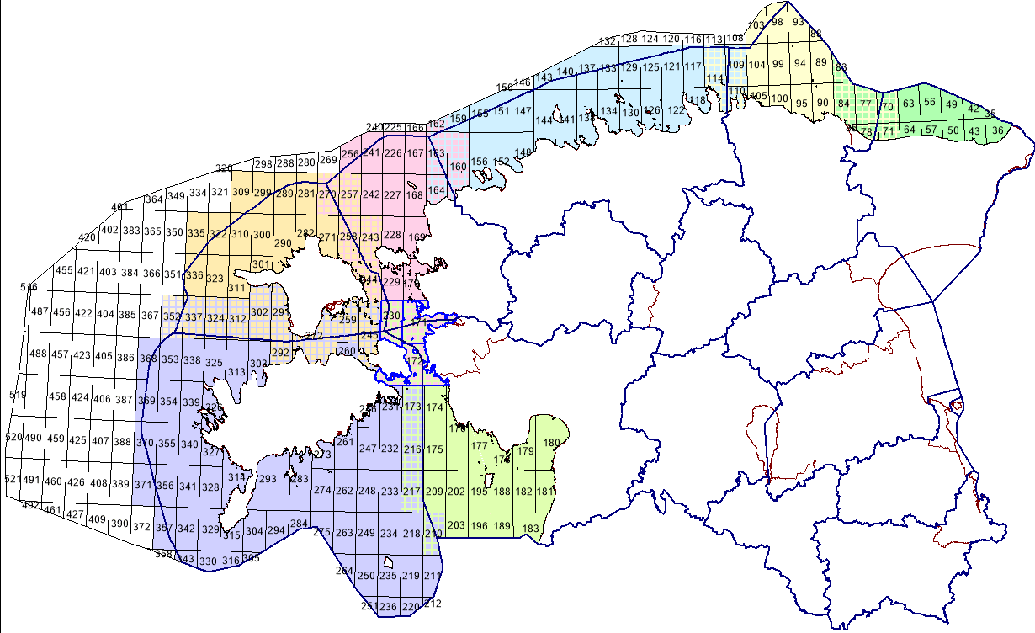
Joonis 1. Veealade kohta esitatud püügiruudud. Püügiruudud, mis vastavad kalapüügiloale kantud veealadele, on tähistatud eri värvidega, kusjuures mitmevärvilise ruudumustriga on tähistatud need püügiruudud, mis on määratud kahele või enamale veealale. Püügiruudud 171 ja 230 on määratud kolmele veealale. Tumesinine joon näitab veealade piire kuni territoriaalmereni, punane joon kujutab kuni 2017. a kehtinud maakondade piire.

Kalapüügiõiguse tasud ei ole veealadel ühesugused, kuna kalasaakide suurus ja liigiline koosseis varieerub üsna suuresti. Seetõttu erineb piirkonniti ka harilik saagi väärtus, mille põhjal omakorda kalapüügiõiguse tasusid arvutatakse. Samas on määruse koostamisel arvestatud, et ühiseid kalavarusid kasutavatel veealadel samade püügivahendite tasud ei erineks. Sel eesmärgil näiteks jälgitakse, et Läänemaa, Saaremaa ja Hiiumaa nakkevõrkude kalapüügiõiguse tasud ning Harjumaa, Lääne-Virumaa ja Ida-Virumaa nakkevõrkude kalapüügiõiguse tasud oleksid ühtlustatud. Viimastel aastatel ei ole olnud eraldi ühtlustamist vaja teha, kuna nakkevõrkudega Läänemerel saadud saakide keskmised väärtused on väiksed ja kõigil Eesti rannikumere veealadel on järjest kehtestatud nakkevõrgu tasuks KeTS-i § 11 lõige 4 punktile 1 vastav minimaalne piirmäär ehk 10 eurot aastas. Sama jätkub ka 2027. a. Joonisel 1 kujutatud ruudulistes püügiruutudes võivad sama püügivahendi kalapüügiõiguse tasud erineda. See tuleneb asjaolust, et püügiruut kuulub samaaegselt mitme veeala kohta esitatud püügiruutude loendisse ja kalapüügipüügiõiguse tasu arvutamisel võetakse aluseks kogu veeala vastava saagi harilik väärtus ja püüniste piirarv.

Rannapüügil kasutatavate püügivahendite kalapüügiõiguse tasumäärad esitatakse määruse lisas 1. Tasude arvutuskäiku saab jälgida seletuskirja lisas 1 olevast tabelist 1, kuid muutustest parema ülevaate andmiseks on tasude suurused ja võrdlus eelmise aastaga esitatud allpool joonistel 2 ja 3. Graafikutel on veealad rühmitatud tasude suuruste alusel, et tagada graafikute loetavus. Seletuskirjas ei ole ükshaaval kõigi tasude muutuste põhjusi välja toodud, näitlikustamiseks on valitud igalt graafikult üksikud kõige silmatorkavamad muutused võrreldes eelmise aastaga.

Jooniselt 2 on näha, et suurem osa Harjumaa, Ida-Virumaa, Lääne-Virumaa ja Saaremaa 2027. a tasudest on 2025. a saakide väiksuse või puudumise tõttu 10 eurot, mis on nende püügivahendite puhul KeTS § 11 lõige 4 punkt 1 kohaselt minimaalne võimalik tasu. Mõnede püügivahendite tasud tõusevad veidi ning Harjumaa avaveemõrra tasu langeb pisut, aga suuri silmapaistvaid muudatusi joonisel kujutatud püügivahendite tasudes ei ole.

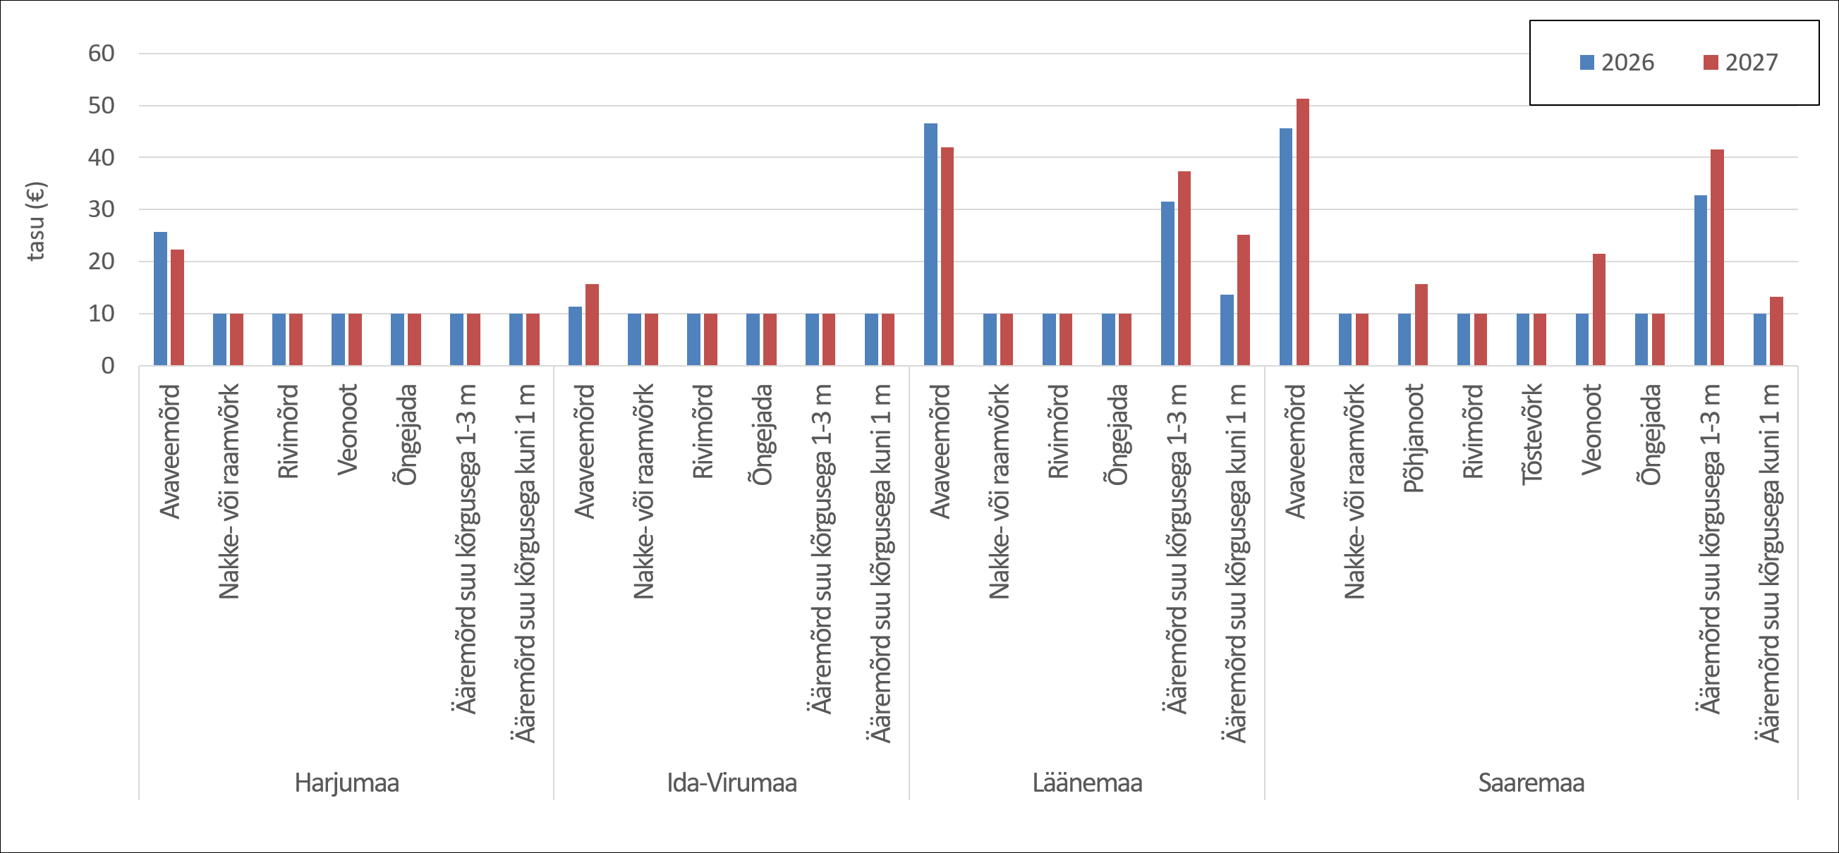Joonis 2. Püügivahendite tasu Läänemerel Harjumaa, Ida-Virumaa, Lääne-Virumaa ja Saaremaa veealale määratud püügiruutudes 2026. ja 2027. a.

Erinevalt varasemast kehtestatakse 2027. a Saaremaal kaldanoodad ja pöörinoodad ühiselt veonootadena. Vastavalt kalapüügieeskirja paragrahv 8 lõikele 3 on kaldanoot ja pöörinoot veonooda alamliigid. Muudel veekogudel (välja arvatud Peipsi järv) ongi need püügivahendid paindlikumalt kehtestatud ehk kalurile on jäänud võimalus ise otsustada, kumba vahendit kasutada soovitakse. Sama võimalus laieneb edaspidi ka Saaremaa veealale. Tegemist ei ole uue püügivõimalusega vaid püügivõimaluse kehtestamisega uuel viisil, mis jaotatakse vastavalt KPS § 52 lõigetele 2 ja 3. Seega endiste kalda- ja pöörinootade ajaloolise püügiõiguse omanike püügivõimalused liituvad ja iga senise omaniku jaoks jääb nende kasutatav püüniste arv samaks. Veonooda tasuks määratakse 25,79 eurot, mis moodustab 2025. a saadud pöörinootade ja kaldanootade summaarse saagi väärtusest 3,5 protsenti. Ruhnu veealale seniste aastate jooksul kehtestatud pöörinoot jäetakse aga 2027. a kehtestamata, kuna seda püügiõigust ei ole juba 3 järjestikust aastat välja ostetud, millest võib järeldada, et vastav püügihuvi puudub.

Eraldi graafikul on kujutatud samade maakondade kastmõrdade tasud, kuna need on muudest püügivahenditest oluliselt kallimad (joonis 3). Kui Harjumaa, Ida-Virumaa ja Saaremaa kastmõrdade tasud jäävad eelnenud aastaga võrreldes ka samaks või muutuvad ainult veidi, siis Lääne-Virumaa puhul on tasu muutus märgatavam: eelmise aastaga võrreldes langeb tasu 58,44 eurot ja on 2027. a 285,46 eurot, mis moodustab 2025. a saagi väärtusest 3,5 protsenti.

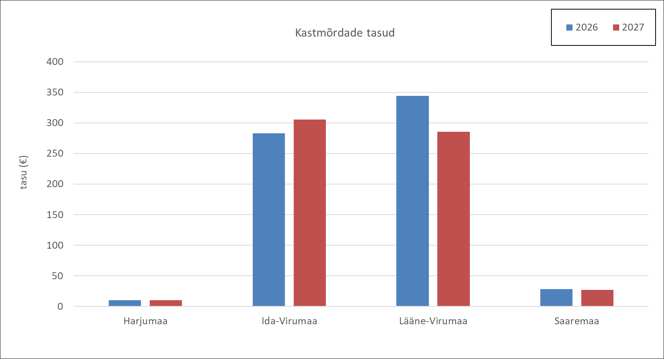
Joonis 3. Kastmõrdade tasud Läänemerel Harjumaa, Ida-Virumaa, Lääne-Virumaa ja Saaremaa veealale määratud püügiruutudes 2026. ja 2027. a.

Joonis 4 kujutab kalapüügiõiguse tasusid Hiiumaa, Läänemaa ja Pärnumaa veealadele vastavates püügiruutudes. Selleks, et joonis oleks loetav, on sealt välja jäetud kastmõrdade tasusid kujutavad tulbad, kuna need tasud on kõigi teistega võrreldes oluliselt kõrgemad. Jooniselt on näha, et väga suuri tasude muutusi eelnenud aastaga võrreldes ei tule. Silmatorkavamad erinevused eelnenud aastaga võrreldes on Hiiumaa veonooda tasus (tasu langeb seetõttu, et 2025. a veonootadega saaki ei saadud) ning Pärnumaa ääremõrdade tasudes (tasud langevad, kuna 2024. aastaga võrreldes on saagid oluliselt vähenenud).

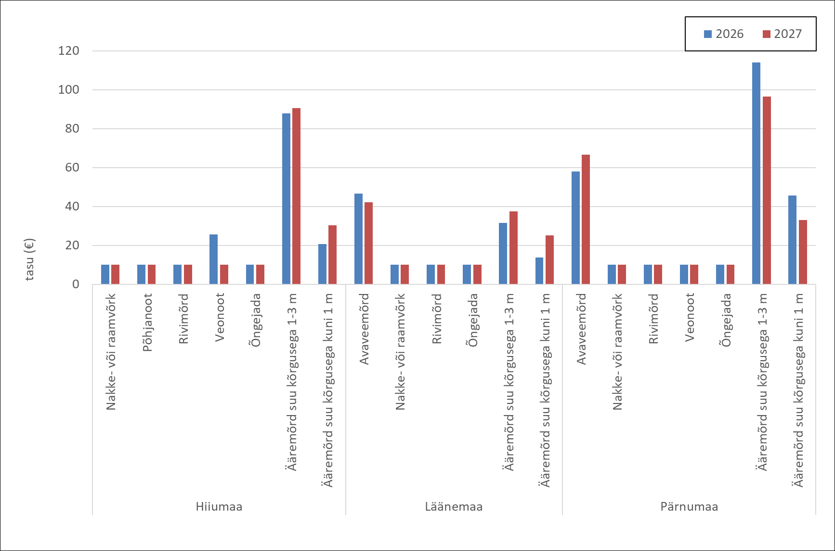
Joonis 4. Kalapüügiõiguse tasu Läänemerel Hiiumaa, Läänemaa ja Pärnumaa veealadele määratud püügiruutudes 2026. ja 2027. a.

Hiiumaa, Läänemaa ja Pärnumaa kastmõrdade tasud on kujutatud joonisel 5. Pärnumaa kastmõrra tasu langeb veidi, kuid jääb endiselt KeTS-i võimalikule maksimaalse taseme (500 eurot) lähendale. Lääne-Virumaa kastmõrra tasu langeb oluliselt – ligikaudu 65 euro võrra. See on tingitud saakide märkimisväärsest vähenemisest võrreldes 2024. a. Hiiumaa kastmõrra tasu jääb enam-vähem samaks.

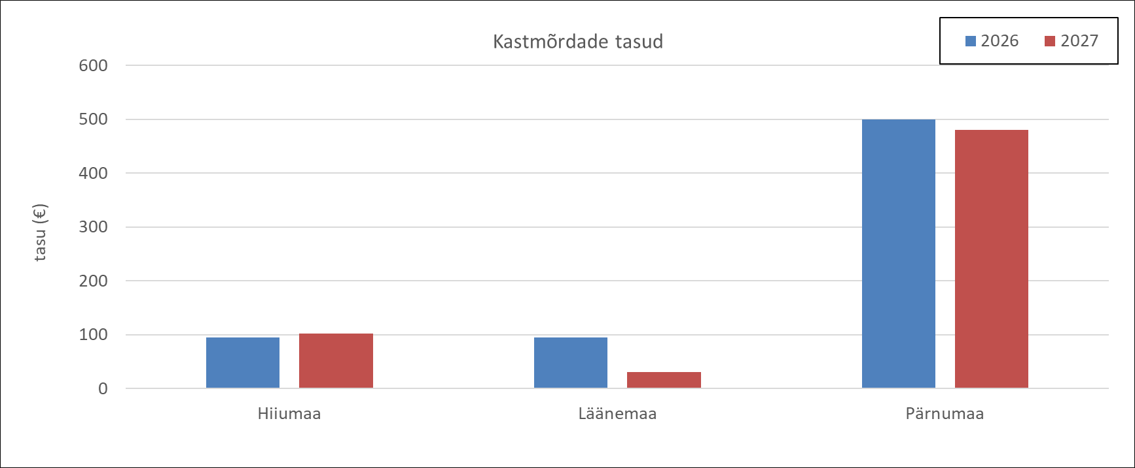
Joonis 5. Kastmõrdade tasud Läänemerel Hiiumaa, Läänemaa ja Pärnumaa veealale määratud püügiruutudes 2026. ja 2027. a.

Agarikku püütakse Saaremaa ja Hiiumaa vahele jääval merealal kahel agarikupüügiks lubatud veealal, mis on kirjeldatud kalapüügieeskirja § 25 lõike 1 punktis 5. Kui varasemalt kehtestati agariku püügivõimalus 2 erineva osana, siis alates 2025. a kehtestatakse kogu püügivõimalus ühe püügivõimalusena. Agariku püügiõiguse tasu on 2,5 eurot tonni kohta, mis on vähim KeTS- ile vastav lubatud tase. Teadussoovitusele vastavalt on 2027. a agariku püügivõimalus 2000 tonni ja kui see täies ulatuses välja ostetakse, laekub sellest riigieelarvesse kokku 5000 eurot.

Rannapüügil 2027. a kehtestatavast 55 kalapüügiõiguse tasust jääb 33 tasu 2026. a võrreldes samaks. 10 kalapüügiõiguse tasu langeb ja 12 tasu tõuseb. Kõikide püügivahendite püügiõiguste omandamise korral laekuks rannapüügi püügivahendite tasudest riigieelarvesse ligi 390 000 eurot, mida on umbes sama palju kui 2026 a.

Kalapüügivõimalused ja kalapüügiõiguse tasumäärad Läänemerel kaluri kalapüügiloa alusel püügiks, sealhulgas agarikupüügiks, on toodud välja määruse lisas 1.

2.2. Kalapüügiõiguse tasud püügiks kalalaeva kalapüügiloa alusel Läänemerel

Läänemerel kalalaeva kalapüügiloa alusel toimuval püügil (edaspidi traalpüük) olulisemate liikide tasud langevad. Kilu kalapüügiõiguse tasu langeb 9 euroni tonni kohta, mis moodustab 2025. a püütud 1 tonni esmakokkuostuhinnast 2,5 protsenti. Räime püügiõigustasu langeb 8,5 euroni tonni kohta – see moodustab saagi esmakokkuostuhinnast 2,5 protsenti. Räime ja kilu tasude võrdlus eelmise aastaga on toodud seletuskirja lisa 1 tabelis 3. Räime püütakse ka rannapüügis kastmõrdadega püügil, mille saagi koosseis ongi peamiselt räim. Rannapüügil moodustab püügiõiguse tasu eelnenud aasta räimesaagi harilikust väärtusest valdavalt 3,5 protsenti, samas kui traalpüügi vastavad tasumäärad on juba mitmeid aastaid olnud suhteliselt oluliselt madalamad. Tasumäärade ühtlustamist jätkatakse edaspidi, et tagada võrdsem kohtlemine olukorras, kus kasutatakse sama ressurssi.

Läänemere tursavaru on jätkuvalt kriisis ja selle sihtpüük on keelatud, ka lesta püütakse traalpüügil pigem harva. Sarnaselt 2026. a moodustab ka 2027. a nende liikide tasu 1 protsendi saagi harilikust väärtusest ehk 1 tonni esmakokkuostuhinnast. Tursa puhul tähendab see püügiõigustasu tõusu 78,70 euroni ning lesta puhul langust 22,30 euroni.

Kalapüügivõimaluste jaotus traalpüügi ja rannapüügi vahel lepitakse kokku peale seda, kui EL nõukogu püügivõimalused kokku lepib ja kehtestatakse aasta lõpus määruse muudatusega. Kalapüügiõiguse tasud kehtestatakse käesoleva määrusega selleks, et ettevõtjad saaksid soovi korral 2027. a alguses kalapüügiga alustada. Kui EL ei ole püügivõimalusi detsembriks kehtestanud, saab Põllumajandus-ja Toiduamet KPS § 48 lõige 2 alusel välja jagada püüdjatele püügivõimalused, mis ei ületa 50 protsenti eelmise aasta püügivõimalustest.

Läänemere traalpüügis on 2026. a lõpuks riigieelarvesse laekuv prognoositav summa kalapüügiõiguse omandamise eest ligikaudu 350 000 eurot. 2027. a eest laekuv summa peaks eelmise aastaga võrreldes kasvama, kuna nii kilu kui räime kohta avaldatud teadussoovitused on positiivsed, mis lubab teatavat kvootide tõusu ennustada. Täpsemad arvutused on võimalik teha peale seda, kui kvoodid 2026. a oktoobri lõpus kokku on lepitud.

Kalapüügiõiguse tasumäärad Läänemerel räime-, kilu-, tursa- ja lestapüügiks kalalaeva kalapüügiloa alusel on esitatud määruse lisas 2.

2.3. Kalapüügivõimalused ja kalapüügiõiguse tasud püügiks Peipsi, Lämmi- ja Pihkva järvel

Peipsi, Lämmi- ja Pihkva järve kalavarud on aastati muutlikud, sõltudes eelkõige keskkonnatingimustest, aga ka kalapüügist järves. TÜ EMI uurimistöö „Kalavarude uuringud Peipsi, Lämmi- ja Pihkva järves“ 2025. a kohta koostatud lõpparuandest nähtub, et koha, mis on järve kõige väärtuslikum liik, on praegu mõõdukas seisus. Ka haugi- ja särjevaru on mõõdukas, ahvenavaru aga langenud kehva seisu. Latikavaru seisund püsib hea. Tint on jätkuvalt halvas seisus ja ei võimalda töönduspüüki. Rääbisevaru on samuti madalseisus, kuna keskkonnatingimused ja arvuka koha kisklussurve selle liigi taastumist ei võimalda.

Kalapüügiõiguse tasud Peipsi, Lämmi- ja Pihkva järvel 2027. a on esitatud joonisel 6. Joonisel 6 ei kuvata põhjanooda ehk mutniku püügiõiguse tasu, kuna see on teiste vahendite omast oluliselt kallim ja muudaks graafiku raskesti loetavaks. Põhjanooda tasu tõuseb eelmise aastaga võrreldes 668,56 eurot ja on 2027. a 2687,92 eurot, mis moodustab saagi väärtusest 3,5 protsenti. See on tingitud eelkõige koha ja latika saakide märgatavast kasvamisest ja seega saagi väärtuse tõusust. Tindimõrdu ja rääbisepüügiks kasutatavaid kastmõrdu määruse kohaselt ei kehtestata, kuna nende püügivõimalus selgub alles novembris, kui toimuvad Eesti Vabariigi Valitsuse ja Venemaa Föderatsiooni Valitsuse vahelise Peipsi, Lämmi- ja Pihkva järve kalavarude säilitamise ja kasutamise alase koostöö kokkuleppe alusel igal aastal peetavad läbirääkimised (edaspidi Eesti-Vene kalandusläbirääkimised). Kui läbirääkimiste tulemusena kastmõrdade ja tindimõrdade püügivõimalus tekib, kehtestatakse need määruse muudatusega.

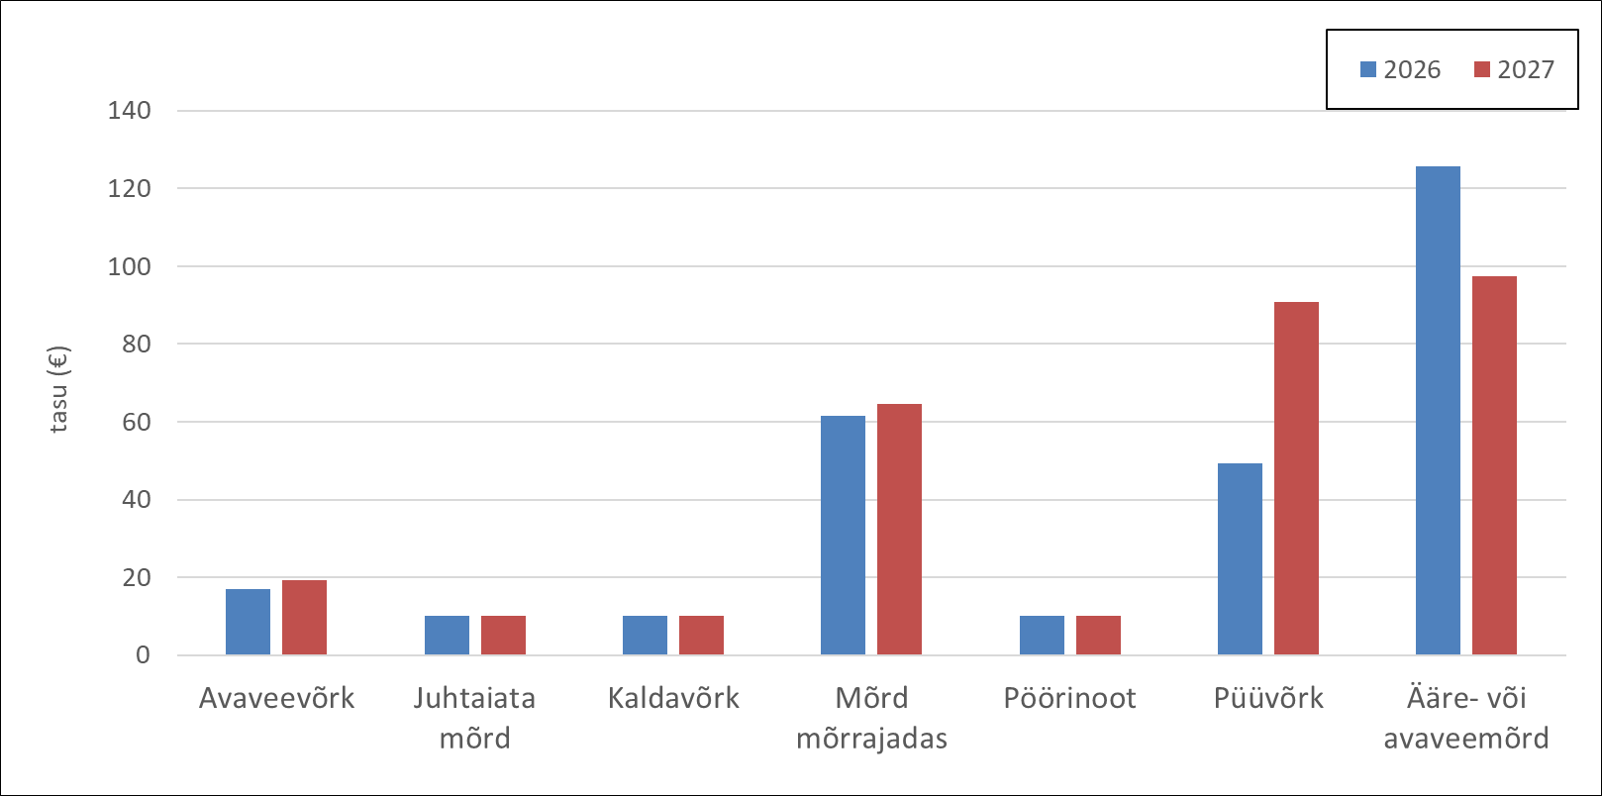
Joonis 6. Kalapüügiõiguse tasu Peipsi, Lämmi- ja Pihkva järvel 2026. a ja 2027. a.

Jooniselt on näha, et enamik tasusid jäävad eelnenud aastaga võrreldes kas samaks või muutuvad väga vähe, aga püüvõrgu tasu tõuseb ning ääre- või avaveemõrra tasu langeb oluliselt. Püüvõrgu tasu tõus 41,61 euro võrra on tingitud eelkõige koha saagikuse kasvust. Ääre- või avaveemõrra tasu langeb 28,39 euro võrra, kuna 2025. a saadi antud püügivahendiga oluliselt vähem ahvenat kui 2024. a.

Kalapüügiõiguse tasude arvutuskäik on toodud seletuskirja lisa 1 tabelis 2.

Kui kõik määruses kirjeldatud püügivõimalused omandatakse, laekub Peipsi, Lämmi- ja Pihkva järve 2026. a püügiõiguse tasudest riigieelarvesse umbes 190 000 (2025. a ligikaudu 182 000 eurot). Kui sügiseste Eesti-Vene kalandusläbirääkimiste järel saab ka tindi- ja kastmõrdade püügivõimalused avada, lisandub nimetatud summale ka neist püügiõiguse tasudest laekuv summa.

Kalapüügivõimalused ja kalapüügiõiguse tasumäärad Peipsi, Lämmi- ja Pihkva järvel püügiks kaluri kalapüügiloa alusel on esitatud määruse lisas 3.

Määruse lisas 3 kehtestatakse mutniku ehk põhjanooda püügivõimalused 2027. a alates varasemast erinevalt. Nimelt on kõik 20 mutniku püügivõimalust kokku liidetud ning kehtestatud vaid Peipsi järve kohta ja ühel real. See on kooskõlas kalapüügieeskirja § 37, mis sätestab, et põhjanoodaga püük ei ole Lämmijärvel ja Pihkva järvel lubatud. Ühtlasi vastab see sõnastus senisest paremini keskkonnatasude seaduse § 11, kus viidatakse tasude piirmäärade seadmisel justnimelt Peipsi järvel kasutatavatele põhjanootadele. Nimetatud muudatust prooviti ellu viia juba 2025. a, kuid praktikas ilmnesid sellise jaotuse korral lubade väljastamisel tehnilised tõrked, mistõttu ei saanud osa kalureid neile kehtestatud lubatud aastasaake paindlikult eri püügivahendite vahel ise jaotada. Nüüdseks on tehniline lahendus olemas, mis võimaldab eri piirkondade püügivõimalused ühele loale kokku koondada, kui ettevõtja seda soovib. Seetõttu on mõistlik ka mutniku puhul püügivõimalused kehtestada sellisel kujul, mis vastaks nende kasutuspraktikale. Nimetatud muudatus ei muuda kalurite ajalooliste püügiõiguste jaotust ega piira nende võimalust oma lubatud aastasaake paindlikult kasutada.

2.4. Kalapüügivõimalused ja kalapüügiõiguse tasud püügiks Eesti Vabariigi veekogudel, välja arvatud Läänemerel ja Peipsi, Lämmi- ja Pihkva järvel

Peipsi, Lämmi- ja Pihkva järvede järel on siseveekogudest kalanduslikult olulisim Võrtsjärv. Eesti Maaülikooli uuringust „Võrtsjärve olulisemate töönduslike kalaliikide varude seisundi hindamine 2025. aastal“ nähtub, et varude seisund on Võrtsjärvel varieerub liikide kaupa. Latika ja angerja varud püsivad endiselt heas seisus, heasse seisu on jõudnud ka kohavaru. Ahvenavaru on mõõdukas, haugi puhul aga paraku kestab madalseis. Teadlaste soovituse kohaselt 2027. a Võrtsjärvel kasutada lubatud kutselise kalapüügivahendite piirarve eelmise aastaga võrreldes ei muudeta.

Võrtsjärvel kasutatakse kutselisel kalapüügil kaht tüüpi püügivahendeid: nakkevõrke ja mõrdu. Nakkevõrkude kalapüügiõiguse tasu Võrtsjärvel tõuseb eelmise aastaga võrreldes 22,64 euro võrra ja on 2027. a 51,98 eurot, mis moodustab 2025. a saagi harilikust väärtusest 3,5 protsenti. Erinevalt nakkevõrkudest arvutatakse Võrtsjärve mõrdade kalapüügiõiguse tasu aga angerja asustamiseks kulunud rahasummade põhjal. Nimelt, KeTS-i § 11 lõike 5 järgi võetakse nendes veekogudes, kuhu riigi vahendite toel angerjat asustatakse, angerjapüügivahendite tasu arvestamise aluseks eelneva seitsmenda kuni kaheteistkümnenda kalendriaasta jooksul asustamiseks tehtud kulutused. Seejuures peavad kalurid kandma 60—100 protsenti asustamiseks tehtud kulutustest. Kalurite panus püsis mitmeid aastaid madalal ja ulatus kuni 1. juulini 2024. a kehtinud KeTSi redaktsiooni järgi maksimaalselt 50 protsendini. Seadusemuudatusega määrati aga uueks vahemikuks 60—100 protsenti ning Vabariigi Valitsuse 13. detsembri 2024. a määruses nr 83 „Kutselise kalapüügi võimalused, lubatud aastasaagid ning kalapüügiõiguse tasumäärad 2025. aastal“ kehtestati angerjapüügivahenditele selline tasu, mis vastas 80 protsendile. Arvestades, et angerja asustamine Eestis kannab peaasjalikult majanduslikku eesmärki ja avalik huvi kaldub aina enam angerja kui kriitiliselt ohustatud liigi kaitse suunas, ei ole mõistlik maksumaksja raha enam samas ulatuses angerja asustamisse suunata nagu varem. Seetõttu tehti asustamiskulutuste katmisel järgmine samm ja 2026. a kehtestati angerja püügiõigustasud selliselt, et kalurite omaosalus oli 90 protsenti. Ka 2027. a kehtestatakse Võrtsjärve ääre- või avaveemõrra tasu selliselt, et kalurite omaosaluseks jääb 90 protsenti asustamiskulutustest. See tähendab, et püügiõigustasudena küsitakse 2027. a kaluritelt tagasi 90 protsenti 2015.—2020. a jooksul asustamiseks tehtud keskmistest kulutustest. Tulevikus on kavas kalurite omaosalust veelgi suurendada ja jõuda 100 protsendini.

Kuna angerjat on asustatud ka Kaiavere, Kuremaa ja Vagula järve ning Saadjärve, arvutatakse ka neis kasutatavate angerjapüügivahendite püügiõiguse tasud angerja asustamiseks tehtud kulutuste põhjal. Asustamiskulutusi maksavad kalurid tagantjärele ehk makstakse nende angerjate eest, mis parasjagu saakides esinevad ja mis on seitse kuni kaksteist aastat tagasi asustatud. Saakide ja püügiõigustasude kohta käiva info kõrvutamine näitab, et angerja asustamine eelnimetatud väikejärvedesse ei ole end ära tasunud. Erinevalt Võrtsjärve kalureist on väikejärvede kalurid ka ise korduvalt märkinud, et kõrged püügiõigustasud on ülejõukäivad. Seega tuleb nentida, et lisaks angerja asustamise vähesele liigikaitselisele aspektile on nende veekogude puhul asustamine ka majanduslikust aspektist ebamõistlik. Arvestades, et riigipoolne rahaline panus angerja asustamisse lähiaastatel kiirelt kahaneb ja väikejärvede kalurid ei ole võimelised kõrgete püügiõigustasude kaudu asustamist kogu ulatuses kinni maksma, on vastu võetud otsus, et Kaiavere, Kuremaa, Vagula ja Saadjärve puhul angerja asustamist edaspidi riiklikult ei toetata. Kokkuleppel kaluritega vähendatakse neis järvedes püügiõigustasusid selliselt, et arvutamise aluseks võetakse 60 protsenti asustamiskulutustest ehk KeTS-ile vastav minimaalne võimalik omaosaluse määr. 60-protsendiline omaosalus on ka kooskõlas ülalmainitud asjaoluga, et nende veekogude kalurid ei olegi võimelised kõrgemaid tasusid maksma, kuna angerja asustamine ei ole seal piisavat majanduslikku efekti andnud. Madalam omaosalus on kehtiva KeTS sõnastuse juures parim võimalik leevendusmeede, mis võimaldab sealsetel kaluritel oma tegevust jätkata. Tulevikus on kavas sisse viia KeTS-i muudatus, mis võimaldaks neis järvedes tasu arvutamisel üle minna saagi väärtusele põhinevale meetodile juba varem ja mitte alles siis, kui asustatud angerjas saakides enam ei esine.

Kuremaa järvel ja Saadjärvel toimub ka harrastuslik angerjapüük harpuuniga, mistõttu neil veekogudel on kutseliste kalurite püügiõigustasu proportsionaalselt vähendatud vastavalt sellele, missugune on olnud viimase 10. a jooksul harpuunpüssiga saadud angerjate osakaal kogu angerjasaagist.

Angerja asustamisveekogude püügiõiguse tasude arvutuskäik ja tulemused võrreldes eelmise aastaga on näha seletuskirja lisa 1 tabelis 4.

Ülejäänud siseveekogudes ja Narva jõel ning Narva veehoidlas arvutatakse kalapüügiõiguse tasud tavapärasel moel ehk 2025. a saadud saagi hariliku väärtuse põhjal. Joonis 7 kujutab väikesiseveekogudel ja Narva jõel ning Narva veehoidlas 2026. a kehtinud ja 2027. a kehtestatavaid kalapüügiõiguse tasusid, välja arvatud silmupüügiga seotud tasud. Suurim muutus on Mullutu lahe ääre- või avaveemõrra tasu langus 62,93 euro võrra. Selle põhjustas ahvena- ja säinasaakide oluline langus võrreldes 2024. a.

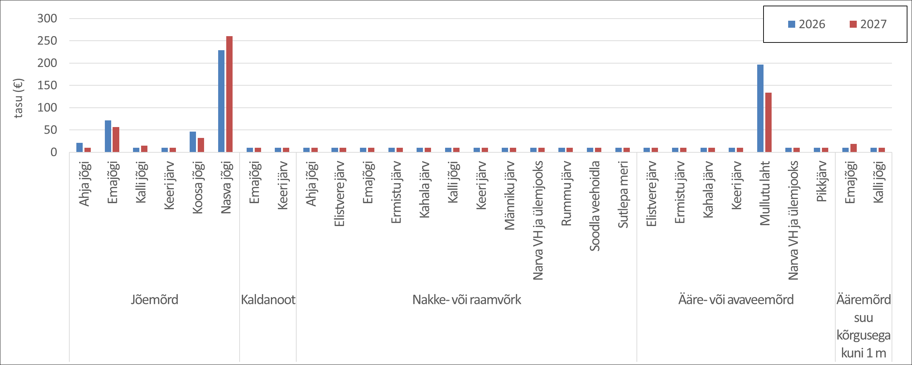
Joonis 7. Jõemõrra, kaldanooda, nakke- või raamvõrgu, ääre- või avaveemõrra ja kuni 1- meetrise suu kõrgusega ääremõrra tasude võrdlus 2026. ja 2027. a veekogude kaupa.

Silmutorbikute tasu püsis pikka aega 0,6 euro juures, mis oli 2024. a juulini kehtinud KeTS-i järgi väikseim selle püügivahendi lubatud tasu. Peale KeTS-i muudatust on silmutorbikute miinimumtasu aga 1,2 eurot ja see tasu kehtestataksegi taas kõigi maakondade puhul, kuna 2025. a silmutorbikutega saadud saakide väärtused jäävad kõikjal alla KeTS-ile vastava piirmäära. Silmumõrdade tasu on sarnaselt eelnenud aastale ka 2026. a kõigil asjakohastel jõgedel 10 eurot, mis on KeTS-ile vastav väikseim võimalik püügivahendile kehtestatav piirmäär.

Kui omandatakse kõik Eesti Vabariigi veekogudele, välja arvatud Läänemerele ning Peipsi, Lämmi- ja Pihkva järvele määrusega kavandatud püügivõimalused, laekub neist riigieelarvesse kokku umbes 165 000 eurot. Sellest umbes 118 000 euro ulatuses on angerjapüügiga seotud püügivahendite tasudest laekuv summa, mida on umbes 5000 euro võrra vähem kui 2026. a angerjapüügi eest koguti.

Kalapüügivõimalused ja kalapüügiõiguse tasumäärad püügiks Eesti Vabariigi veekogudel, välja arvatud Läänemerel ning Peipsi, Lämmi- ja Pihkva järvel on esitatud määruse lisas 4. Seal nimetatud veekogude nimetustele on õigusselguse huvides lisatud EELIS-e registrikoodid (veekogu unikaalne kood Eesti looduse infosüsteemis).

2.5. Kalapüük väljaspool Läänemerd asuval veealal kalalaeva kalapüügiloa alusel

Kalapüügil kalalaeva kalapüügiloa alusel väljaspool Läänemerd (edaspidi kaugpüük) on alustatud kalapüügiõiguse tasude ühtlustamist teiste sektori osadega (rannapüük ja traalpüük). Sarnaselt Läänemere traalpüügiga olid ka kaugpüügis mitmed tasud aastaid sellisel tasemel, et moodustasid saagi keskmisest väärtusest alla 2 protsendi. Kui rannapüügi puhul on tasude arvutuse aluseks juba palju aastaid 3,5 protsenti saagi keskmisest väärtusest, siis Läänemere traalpüügi ja kaugpüügi puhul jõuti 2026. a 2,5 protsendini. Sama lähenemine jätkub ka 2027. a – jälgitakse, et kaugpüügi tasud moodustaksid saagi väärtusest vähemalt 2,5 protsenti ning teisalt, et tasu ei oleks suurem kui 3,5 protsenti saagi väärtusest. Sarnaselt Läänemere traalpüügile jätkatakse tasude ühtlustamisega edaspidi.

Loode-Atlandil määrab lubatud kogupüügimahu Loode-Atlandi kalandusorganisatsioon (NAFO), mille aastakoosolek toimus 21.-25. septembril, ja Kirde-Atlandil Kirde-Atlandi kalanduskomisjon (NEAFC), mille aastakoosolek on novembris 2026. a. Süvaveeliikide – süvahaide, kalju-tömppeakala ja põhja-pikksaba ning süsisaba jt – püügivõimalused lepitakse kokku detsembri AGRIFISH nõukogus ja vastav määrus (nn EL kvoodimäärus) jõustub tavapäraselt jaanuaris. Kuna süvaliikide püügivõimalused on koguseliselt väikesed, ei ole Eesti kalurid peale 2007. a neid kalaliike püüdnud, kuid püügivõimaluste vastu on võimalik vahetada teisi püügivõimalusi. Kaugpüügi puhul põhinevad liikide püügiõiguse tasumäärad Norra Statistikaameti, Norra Kalandusdirektoraadi, Euroopa kalandus- ja vesiviljelustoodete turu seirekeskuse ja Kanada Newfoundlandi regiooni esmakokkuostuhindade kohta avaldatud veebimaterjalidel.

Saagikus Teravmägede piirkonnas oli 2025. a 1 tonn päevas ja võrreldes 2024. a on see vähenenud 2 tonni võrra. Püük toimus vaid kolmel püügipäeval. Saagi väärtuseks on võetud Euroopa kalandus- ja vesiviljelustoodete turu seirekeskuse (edaspidi EUMOFA) Norra kohta avaldatud hind, mis on 3200 eurot tonni kohta. Teravmägede püügipiirkonnas kehtestatakse püügipäeva eest 2027. a kalapüügiõiguse tasu 126 eurot, mis moodustab päevase saagi harilikust väärtusest 3,94 protsenti ning on KeTS § 11 lõike 4 punktis 2 sätestatud püügipäeva miinimumtasu. Seega langeb Teravmägede piirkonnas krevetiliste püügi tasu eelnenud aastaga võrreldes 194 euro võrra. Nimetatud püügipiirkonnaks on Norra Kuningriigi 1977. a loodud kalakaitseala, mis ümbritseb Teravmägede (Svalbardi) saarestikku. Teravmägede kreveti püügiõigus tuleneb 1920. a sõlmitud Pariisi leppest (Svalbardi lepe/Spitsbergen Treaty).
Vastavalt NAFO aastakoosolekul otsustatule on piirkonnas 3M krevetiliste püük suletud, mistõttu 2027. a vastavalt püügiõiguse tasu ei kehtestata. Avatakse aga krevetiliste püük piirkonnas 3L. NAFO piirkonna 3L krevetiliste püügiõiguse tasu 2027. a on 80 eurot tonni kohta, mis moodustab saagi väärtusest 2,5 protsenti. Krevetiliste püügiõiguse tasu tugineb EUMOFA krevetiliste (Pandalus borealis) esmakokkuostuhinnal, mis oli 2025. a 3200 eurot tonni eest.
Lühiuimkalmaari püügiõiguse tasu 2027. a on 103,38 eurot tonni eest, mis moodustab saagi harilikust väärtusest 2,5 protsenti, arvestades, et EUMOFA andmetel oli 2025. a lühiuimkalmaari hind 4135 eurot tonni kohta. Esmakokkuostuhinna suurest tõusust tingituna tõuseb ka püügiõigustasu oluliselt – 66,62 euro võrra.
2025. a oli makrelli esmakokkuostuhind Euroopas EUMOFA andmetel 519 eurot eluskaalu tonni eest, millest püügiõiguse tasu 18,17 eurot moodustab 3,5 protsenti. Püügiõiguse tasu langeb eelnenud aastaga võrreldes ligi 24 euro võrra, kuna ka esmakokkuostuhind langes.
Meriahvena esmakokkuostuhind oli 2025. a turu keskmisena 1464 eurot tonni eest eluskaalu kohta. Kalapüügiõiguse tasu on 48,31 eurot, mis moodustab sarnaselt eelnenud aastale 3,3 protsenti saagi väärtusest.
Pikklesta esmakokkuostuhind oli 2025. a 1891 eurot tonni eest. 2027. a püügiõiguse tasuks kehtestatakse 54,84 eurot, mis moodustab saagi väärtusest 2,9 protsenti. Esmakokkuostuhinna tõusust tingituna tõuseb tasu 21,84 euro võrra.
Railiste esmakokkuostuhind 2025. a oli EUMOFA järgi 2674 eurot tonni kohta. 2027. a kehtestatav püügiõiguse tasu 66,85 eurot moodustab sellest 2,5 protsenti. Tasu tõuseb 32,12 euro võrra.
Sinise molva esmakokkuostuhind oli 2025. a oluliselt madalam kui aasta varem - 273 eurot tonni eest. Sellest tulenevalt langeb tunduvalt ka püügiõiguse tasu, mis 2027. a on 6,83 eurot tonni eest. See moodustab saagi väärtusest 2,5 protsenti.
Süvalesta eluskaalu esmakokkuostuhind 2025. a EUMOFA andmetel on 5089 eurot tonni eest, mis on 11,8 protsenti rohkem kui 2024. a. Liigi esmamüük toimub nii Kanada kui ka Euroopa turul. Kalapüügiõiguse tasuks kehtestatakse 120 eurot tonni eest, mis on KeTS-ile vastav lubatud maksimum. Tasu moodustab saagi väärtusest 2,36 protsenti.
Süvaliikide – süvahaide, kalju-tömppeakala ja põhja-pikksaba ning süsisaba turustamise hinnainfo on erinevate turgude kohta raskesti kättesaadav, kuna nende liikide püük on väga väike. 2025. a EUMOFA-s avaldatud andmete põhjal on nende liikide keskmine hind 2640 eurot tonni kalade kohta. 2027. a püügiõiguse tasuks kehtestatakse 66 eurot tonni kohta, mis moodustab saagi väärtusest 2,5 protsenti. Süvaliike ei ole alates 2007. a enam püütud, kuna püügivõimalused on väikesed, seetõttu on neid antud kasutada teistele riikidele.
Tursa kohta kehtestatava kalapüügiõiguse tasu aluseks on võetud Euroopa turu eluskaalu esmakokkuostuhind 3940 eurot tonni eest, millest 98,50-eurone püügiõiguse tasu 2027. a moodustab 2,5 protsenti Esmakokkuostuhinna tõusust tingituna tõuseb oluliselt ka püügiõigustasu (38,72 euro võrra).
Kalapüügiõiguse tasu on kehtestatud ka piirkondlike kalandusorganisatsioonide poolt reguleerimata kalaliikidele, sest ka nende liikide püügiks antakse kalapüügiluba ja mõningal juhul püütakse neid isegi sihtliigina. Reguleerimata liikide kalapüügiõiguse tasu aluseks on võetud reguleerimata kalaliikide keskmine esmakokkuostuhind 2025. a EUMOFA-s järgmiselt: merihunt 3800 eurot tonni eest; põhja-pikksaba 2117 eurot tonni eest; valge ameerika luts 4630 eurot tonni eest. Nimetatud liikide keskmine esmakokkuostuhind on 3516 eurot. 2027. a kehtestatav reguleerimata liikide püügiõiguse tasu NAFO veealal on 87,90 eurot tonni kohta, mis moodustab saagi väärtusest 2,5 protsenti. Tasu tõuseb 41,9 euro võrra.

Piirkondlike kalandusorganisatsioonide poolt reguleerimata liikide kalapüügiõiguse tasu NEAFC-i piirkonnas sõltub paljuski krevetist. Kuigi NEAFC-is püütakse ka teisi reguleerimata liike, moodustavad saagist selgelt suure enamuse siiski krevetilised, kuigi nende täpset osakaalu on raske prognoosida. Mõistlik on jälgida, et kalapüügiõiguse tasu oleks umbes samas suurusjärgus kui reguleerimata liikide püügil NAFO-s ja krevetiliste tasu NAFO-s. Kuna NEAFC-is moodustab lõviosa saagist krevett esmakokkuostuhinnaga 3200 eurot tonni eest ning samas satub saaki satub ka muid, erineva hinnaga liike (nt põhja-pikksaba 2117 eurot tonni eest), arvestatakse keskmiseks esmakokkuostuhinnaks 2485 eurot ja kehtestatakse NEAFC-is reguleerimata liikide kalapüügiõiguse tasuks 62,15 eurot, mis moodustab saagi väärtusest 2,5 protsenti.

Edela-Atlandi avamere püügipiirkond jääb väljapoole Edela-Atlandi rannikuriikide (Falklandi saarte, Argentiina, Brasiilia) sisemerd, territoriaalmerd ja majandusvööndit. Eesti laevadel on õigus püüda reguleerimata liike määruse § 6 lõikes 3 kirjeldatud alal. Piirkondlikku kalandusorganisatsiooni sellel veealal asutatud ei ole, seega ei ole ka kalapüügivõimalused koguseliselt piiratud. Piirkonnas tegutses varem üks Eesti kalalaev ning peamised püütud liigid olid kalmaar, rai ja merluuslased. Nüüdseks juba rohkem kui kümme aastat polnud selles piirkonnas ükski Eesti kalalaev püüdmas käinud, aga 2025. a kevadel väljus üks Eesti kalalaev taas sinna püügireisile. Edela-Atlandi avamere püügipiirkonnas on lubatud püüda reguleerimata liike, mille keskmised esmakokkuostuhinnad EUMOFA andmetel on järgmised: kalmaar 4135 eurot tonni kohta, rai 2674 eurot tonni kohta, merluuslased 4630 eurot tonni kohta. Nende hindade keskmine on 3813 eurot tonni kohta, millest 2,5 protsenti tähendab 2027. a püügiõiguse tasu 95,33 eurot tonni kohta.

2025. a laekus kaugpüügi tasudest riigieelarvesse veidi alla 500 000 euro. 2026. a laekumised ei olnud määruse koostamise hetkel veel lõplikult teada, kuid jäävad tõenäoliselt samasse suurusjärku. 2027. a laekumised sõltuvad sügise jooksul piirkondlikes kalandusorganisatsioonides kokku lepitavatest ja hiljem detsembris EL Nõukogus kinnitatud püügivõimalustest.

Kaugpüügi kalapüügivõimalused ja püügiõiguse tasumäärad on esitatud määruse lisas 5.

3. Eelnõu vastavus Euroopa Liidu õigusele

Vastavalt Euroopa Liidu toimimise lepingu artiklile 43 lõikele 3 ja Euroopa Parlamendi ja nõukogu määruse (EL) nr 1380/2013 artiklile 16 lõikele 1 ja artiklile 50 kehtestab ELi nõukogu iga aasta Läänemere kalavarude püügivõimalused (kvoodid). Käesolev määrus ei käsitle Läänemeres riikide vahel reguleeritavate kalaliikide (räime, kilu, tursa ja lõhe) püügivõimalusi, kuna need lepitakse kokku 26.—27. oktoobril 2026. a AGRIFISH ministrite nõukogus ning kehtestatakse 2027. a alguses käesoleva määruse muudatusega.

Määrusega määratakse lubatud püügivahendite piirarv rannapüügil muuhulgas ka nende püügivahendite jaoks, millega püütakse räime, lõhet ja väga vähesel määral turska, mille püüki EL reguleerib. Sellest hoolimata ei lähe nende kalaliikide püügiks lubatud püügivahendite piirarvu kehtestamine vastuollu ELi õigusega, sest liikmesriik peab tagama, et talle eraldatud püügikvoote ei ületataks. Samuti vastavalt KPS § 42 lõikele 1 on püügivõimalused lubatud väljapüügimaht, püügipäevade arv, püügivahendite arv, laevade püügikoormus või püügivõimsus või kalalaevade arv. Nõukogu määrus (EÜ) nr 1224/2009 artikkel 4 punkti 32 kohaselt kalapüügivõimalus on koguseliselt kindlaks määratud kalapüügiõigus, väljendatuna saagis ja/või püügikoormuses. Eesti õiguskorras on termini püügivõimalused määratlus laiem. Seega on Vabariigi Valitsusel õigus, mis tuleneb KPS § 45 lõikest 1 ja § 46 lõikest 1 kehtestada püügivõimalusi, mida ei reguleeri EL. Käesoleval juhul on Vabariigi Valitsusel õigus kehtestada KPS § 45 lõige 1 ja § 46 lõige 1 alusel püügivõimalused püügivahendite või püügipäevade arvuna, samuti ELi poolt reguleerimata liikide (agarik) puhul ka väljapüügi kogusena.

EL kehtestab iga-aastaselt püügivõimalusi ka väljaspool ELi asuvate veealade jaoks. Käesolev määrus ei käsitle püügivõimalusi püügiks väljaspool Läänemerd nendele kalaliikidele, mida reguleerib EL. Samas nähakse ette kalapüügiõiguse tasud nende kalaliikide püügile veekogudest väljaspool Eesti Vabariigi jurisdiktsiooni, kui kalapüügiõiguse nendel veekogudel on andnud või garanteerinud Eesti Vabariik. Teravmägede kreveti püügivõimalused tulenevad 1920. a sõlmitud Pariisi leppest (nn Svalbardi lepe).

EL ei reguleeri kalapüüki sise- ja piiriveekogudel.

Määrus on seega kooskõlas ELi õigusega.

4. Määruse mõjud

Rannapüügil ning sise- ja piiriveekogudes odavneb võrreldes 2026. aastaga 18 tasu, kallineb 23 tasu ning ülejäänud 73 tasu jäävad samaks. Kõigi muutumatuna püsivate tasude puhul on tegu KeTS-ile vastavate miinimumtasudega. 2027. a ei ole kaluri kalapüügiloa alusel toimuvaks püügiks kehtestatavate tasude seas ühtegi sellist, mis ulatuks KeTS-ile vastava maksimumtasuni.

Läänemere traalpüügis kesksel kohal olevad räime ja kilu püügiõiguse tasud langevad. Tasu protsent väljapüütud koguse harilikust väärtusest on sarnaselt eelmisele aastale 2,5 ning seda viiakse edaspidi järk järgult lähemale sellele, mis on rannapüügis. Samasugusest põhimõttest lähtutakse ka kaugpüügi puhul, kus 2027. a jälgitakse, et ükski tasu ei moodustaks saagi keskmisest väärtusest vähem kui 2,5 protsenti.

Kuigi püügiõiguse tasumäärade tõusuga võib kaasneda teatav kulude kasv ettevõtjatele, on tasude tõus õigustatud, kuna arvesse on võetud eelmise aasta väljapüütud koguste suurenemisest tingitud sissetulekute kasvu. Tegemist on tasu muutustega tavapärastes piirides. Kuna tasudele KeTS-ga kehtestatud piirmäärade hulgas on ka maksimaalsed lubatud rahalised piirmäärad, ei ole ohtu, et kalapüügiõiguse tasud muutuksid liialt koormavaks. Kalapüügiõiguse tasud moodustavad üldjuhul väikese osa püügiks tehtavatest muudest vajalikest kulutustest (töötasu, kütus, püügivahendid, kala käitlemine jms). Kalapüügiõiguse tasudest laekuvatest summadest tehtavatele uuringutele (vt seletuskirja punkt 5) tuginev kalavarude majandamine annab parema võimaluse tulevikuvarude suurenemiseks ja koos sellega ka kalurite saakide ja sissetulekute kasvuks. Seda muidugi eeldusel, et antud teadussoovitusi ka järgitakse.

Määrus puudutab otseselt ligikaudu 1300 ettevõtjat, kellel on kalapüügiluba. Kaudsemalt mõjutab määrus oluliselt laiemat hulka inimesi, kelle hulka kuuluvad nt lubadele kantud, kuid ise luba mitteomavad kalurid, kalalaevade meeskonnaliikmed, töötlevas tööstuses tegutsevad inimesed jne.

Määruse kehtestamine ei mõjuta riigi julgeolekut, rahvusvahelisi suhteid ega ka riigiasutuste ja kohaliku omavalitsuse töökorraldust, ühtlasi puudub oluline sotsiaalne ja demograafiline mõju. Määruse rakendamine aitab kaasa kutselise kalapüügi jätkusuutlikule arengule. Määruse majanduslik mõju on kaudselt hinnatav aasta jooksul välja püütava saagi väärtuse kaudu, näiteks 2025. a saagi koguväärtus Läänemere traalpüügil, rannapüügil ja siseveekogudes oli esmakokkuostuhindade põhjal üle 26 miljoni euro, millele lisandub veel kaugpüügi saagi väärtus. Saagi tegelik väärtus on kindlasti kõrgem, kuna kogu kala ei liigu esmakokkuostu ja osa väärindatakse enne müüki. Kuigi esmakokkuostuhinnad ja saagikogused on aastati kõikuvad, võib eeldada, et saagi koguväärtus jääb ka järgnevatel aastatel umbkaudu samaks. Arvestades, et kalapüük on majandustegevusena oluline eelkõige maapiirkondades, on eelnevat arvesse võttes määruse kehtestamisel regionaalarengule positiivne mõju võrreldes olukorraga, kui määrust ei kehtestataks.

Kuna püüniste piirarve ei vähendata, on määrusel kalavarudele negatiivne mõju. Liigse püügisurve vähendamiseks kõige sobilikuma viisi otsimine jätkub.

Määruse rakendamine ei too kaasa koolitusvajadust ega lisakulutusi. Avaliku sektori ja sihtrühmade jaoks halduskoormus varasemate aastatega võrreldes määrusest tingituna ei muutu. Vabariigi Valitsuse 22. detsembri 2011. a määruse nr 180 „Hea õigusloome ja normitehnika eeskiri“ § 1 lõike 4² kohaselt ei nähta halduskoormuse vähendamiseks ette muudatusi, kuna tegemist on ajutise määrusega, mis kehtib aastal 2027.

5. Määruse rakendamisega seotud tegevused, kulud ja tulud

KeTS-i § 55¹ lõike 7 punkt 2 kohaselt kantakse kalapüügiõiguse eest makstav tasu riigieelarvesse. Kui kõik kehtestatavad püügivõimalused välja ostetakse, laekub kutselise kalapüügi tasudena 2027. a kaluri kalapüügiloa alusel toimuvast püügist (rannapüük+siseveed) umbes 750 000 eurot.

Kalalaeva kalapüügiloa alusel toimuva püügi tasudest laekuva täpsema summa 2027. a saab kokku arvutada pärast seda, kui on sõlmitud kokkulepped rahvusvaheliselt reguleeritud kalaliikide püügivõimaluste jaotamiseks. 2025. a laekus Läänemere traalpüügi tasudest umbes 337 000 eurot ja kaugpüügist 500 000 eurot. Eeldades, et suurusjärgud jäävad samaks, võib eeldada, et 2027. a kehtestatavatest kutselise kalapüügi tasudest laekub riigieelarvesse ligikaudu 1,6 miljonit eurot. Võrdluseks - harrastuspüügitasudest laekus 2025. a riigieelarvesse peaaegu 1,1 miljonit eurot.

Määruse rakendamisega ei kaasne otseseid kulusid riigieelarvesse. Kalapüügiõiguse tasude omandamisest laekuvad summad peaksid ideaalis katma riigi kulutused, mida tehakse kalandussektori uuringute ning järelevalveprojektide tegemiseks ja kalanduse haldamiseks. Angerja asustamisveekogude tasud suunatakse tagasi järgmistesse asustamisprojektidesse.

Kalavarude püsiuuringud ja rahaline kulu aastas on järgmised:
− Võrtsjärve olulisemate töönduslike kalaliikide varude seisundi hindamine (umbes 43 000 eurot);
− angerjavarude seisundi hindamine Narva jõe vesikonnas (umbes 40 000 eurot);
− ELi kalandusandmete kogumise programm (umbes 1 520 000 eurot);
− kalavarude uuringud Peipsi, Lämmi- ja Pihkva järves (umbes 223 000 eurot);
− kalastiku ja püügivahendite tõhususe uuring Eesti väikejärvedes (umbes 40 000 eurot);
− Kassari lahe tööndusliku punavetikavaru uuringud (umbes 35 000 eurot).

Lisaks riigieelarvest kalandussektori uuringute ja järelevalveprojektide rahastamisele suunatakse osa raha Keskkonnainvesteeringute Keskuse (edaspidi KIK) kaudu ka muudesse kalastiku ja kalandusega seotud projektidesse, mida taotleb ja viib ellu kalandussektor ise. 2026. a näiteks rahastati KIK-i kalandusprogrammist 25 projekti summas 591 000 eurot.

Lisaks uuringutele, kalanduse haldamisele ja kalanduse arendusprojektidele on suured püsikulud kalanduse järelevalve teostamisel. Kalandusrikkumised moodustavad suure osa keskkonnarikkumistest.

6. Määruse jõustumine

Määrus jõustub üldises korras. Vastavalt haldusmenetluse seaduse § 93 lõikele 2 hakkab määrus kehtima (jõustub) kolmandal päeval pärast kehtivas korras avaldamist.

7. Eelnõu kooskõlastamine, huvirühmade kaasamine ja avalik konsultatsioon

Määrus saadeti EISi kaudu kooskõlastamiseks Kliimaministeeriumile ja Rahandusministeeriumile ning arvamuse avaldamiseks kalandusliitudele (Eesti Kaugpüüdjate Liit, Saarte Kalandus MTÜ, Eesti Traalpüügiühistu, Kihnu Vallavalitsus, Eesti Kutseliste Kalurite Ühistu, Harju Kalandusühing, Mittetulundusühing Hiiu Kala, Mittetulundusühing Liivi Lahe Kalanduskogu, Läänemaa Rannakalanduse Selts, Virumaa Rannakalurite Ühing, Peipsi Alamvesikonna Kalurite liit, Mittetulundusühing Peipsi Kalanduspiirkonna Arendajate Kogu, Peipsi Kalurite ja Kalatöötlejate Liit, Peipsi Piirkonna Ettevõtete ja Ettevõtjate Kalurite Liit, Eesti Kalaliit, MTÜ Võrtsjärve Kalanduspiirkond), Eestimaa Looduse Fondile, Eesti Ihtüoloogia Seltsile ja Kalastusklubide Liidule.
Kliimaministeerium ja Rahandusministeerium kooskõlastasid eelnõu vaikimisi, huvirühmadelt kommentaare või arvamusi ei laekunud.

Seletuskirja lisa 1

Kalapüügiõiguse tasu arvutamine püügivahendi kohta 2027. a ning selle võrdlus 2026. a tasudega

Tabel 1. Püügiõiguse tasud Läänemerel rannapüügil
Veeala | Püügivahend | Püügi- vahendite piirarv 2025. a | 2025. a saagi harilik väärtus eurodes | 2027. a tasu määr protsentides | 2027. a tasu eurodes | 2026. a tasu eurodes
Harjumaa | Avaveemõrd | 80 | 51043.94 | 3.50 | 22.33 | 25.76
Harjumaa | Kastmõrd | 8 | 0 | - | 10 | 10
Harjumaa | Nakke- või raamvõrk | 1559 | 66033.97 | 23.61 | 10 | 10
Harjumaa | Rivimõrd | 40 | 430.38 | 92.94 | 10 | 10
Harjumaa | Veonoot | 1 | 0 | - | 10 | 10
Harjumaa | Õngejada | 76 | 64.67 | 1175.20 | 10 | 10
Harjumaa | Ääremõrd suu kõrgusega 1-3 m | 61 | 3890.89 | 15.68 | 10 | 10
Harjumaa | Ääremõrd suu kõrgusega kuni 1 m | 101 | 2103.16 | 48.02 | 10 | 10
Hiiumaa | Kastmõrd | 17 | 49439.89 | 3.50 | 101.79 | 94.17
Hiiumaa | Nakke- või raamvõrk | 2198 | 178847.56 | 12.29 | 10 | 10
Hiiumaa | Põhjanoot | 2 | 0 | - | 10 | 10
Hiiumaa | Rivimõrd | 500 | 8249.79 | 60.61 | 10 | 10
Hiiumaa | Veonoot | 3 | 0 | - | 10 | 25.63
Hiiumaa | Õngejada | 200 | 22.95 | 8714.60 | 10 | 10
Hiiumaa | Ääremõrd suu kõrgusega 1-3 m | 250 | 647161.45 | 3.50 | 90.60 | 87.92
Hiiumaa | Ääremõrd suu kõrgusega kuni 1 m | 65 | 56258.22 | 3.50 | 30.29 | 20.72
Ida-Virumaa | Avaveemõrd | 30 | 13493.85 | 3.50 | 15.74 | 11.39
Ida-Virumaa | Kastmõrd | 30 | 262006.20 | 3.50 | 305.67 | 282.71
Ida-Virumaa | Nakke- või raamvõrk | 658 | 52239.50 | 12.60 | 10 | 10
Ida-Virumaa | Rivimõrd | 2 | 0 | - | 10 | 10
Ida-Virumaa | Õngejada | 2 | 9.18 | 217.86 | 10 | 10
Ida-Virumaa | Ääremõrd suu kõrgusega 1-3 m | 20 | 1338.66 | 14.94 | 10 | 10
Ida-Virumaa | Ääremõrd suu kõrgusega kuni 1 m | 12 | 132.86 | 90.32 | 10 | 10
Läänemaa | Avaveemõrd | 30 | 36018.95 | 3.50 | 42.02 | 46.60
Läänemaa | Kastmõrd | 30 | 25626.25 | 3.50 | 29.90 | 94.47
Läänemaa | Nakke- või raamvõrk | 2185 | 251372.92 | 8.69 | 10 | 10
Läänemaa | Rivimõrd | 945 | 13272.99 | 71.20 | 10 | 10
Läänemaa | Õngejada | 130 | 0 | - | 10 | 10
Läänemaa | Ääremõrd suu kõrgusega 1-3 m | 85 | 90643.13 | 3.50 | 37.32 | 31.54
Läänemaa | Ääremõrd suu kõrgusega kuni 1 m | 70 | 50355.82 | 3.50 | 25.18 | 13.68
Lääne-Virumaa | Avaveemõrd | 30 | 3166.12 | 9.48 | 10 | 10.82
Lääne-Virumaa | Kastmõrd | 3 | 24467.97 | 3.50 | 285.46 | 343.90
Lääne-Virumaa | Nakke- või raamvõrk | 998 | 48736.56 | 20.48 | 10 | 10
Lääne-Virumaa | Rivimõrd | 2 | 0 | - | 10 | 10
Lääne-Virumaa | Õngejada | 25 | 7.11 | 3518.65 | 10 | 10
Lääne-Virumaa | Ääremõrd suu kõrgusega 1-3 m | 75 | 6404.93 | 11.71 | 10 | 10
Lääne-Virumaa | Ääremõrd suu kõrgusega kuni 1 m | 29 | 128.74 | 225.26 | 10 | 10
Pärnumaa | Avaveemõrd | 487 | 924732.06 | 3.50 | 66.46 | 57.82
Pärnumaa | Kastmõrd | 175 | 2400267.35 | 3.50 | 480.05 | 500.00
Pärnumaa | Nakke- või raamvõrk | 4015 | 272638.77 | 14.73 | 10 | 10
Pärnumaa | Rivimõrd | 275 | 24519.51 | 11.22 | 10 | 10
Pärnumaa | Veonoot | 20 | 0 | - | 10 | 10
Pärnumaa | Õngejada | 845 | 61.94 | 13642.23 | 10 | 10
Pärnumaa | Ääremõrd suu kõrgusega 1-3 m | 131 | 360829.76 | 3.50 | 96.40 | 113.91
Pärnumaa | Ääremõrd suu kõrgusega kuni 1 m | 315 | 297006.00 | 3.50 | 33.00 | 45.50
Saaremaa | Avaveemõrd | 130 | 190691.33 | 3.50 | 51.34 | 45.63
Saaremaa | Kastmõrd | 95 | 73038.20 | 3.50 | 26.91 | 28.27
Saaremaa | Nakke- või raamvõrk | 2107 | 538949.64 | 3.91 | 10 | 10
Saaremaa | Põhjanoot | 12 | 5385.45 | 3.50 | 15.71 | 10
Saaremaa | Rivimõrd | 650 | 16858.78 | 38.56 | 10 | 10
Saaremaa | Tõstevõrk | 5 | 0 | - | 10 | 10
Saaremaa | Veonoot* | 5 | 3683.58 | 3.50 | 25.79 | 10
Saaremaa | Õngejada | 208 | 8251.06 | 25.21 | 10 | 10
Saaremaa | Ääremõrd suu kõrgusega 1-3 m | 270 | 320396.30 | 3.50 | 41.53 | 32.71
Saaremaa | Ääremõrd suu kõrgusega kuni 1 m | 197 | 75097.37 | 3.50 | 13.34 | 10
* veonooda tasuks kehtestatakse 25,79 eurot, kuna veonoodana kehtestatakse varasemad kalda- ja pöörinoodad ning arvutuse aluseks on pöörinootadega saadud saak (kaldanootadega 2025. a saaki ei saadud).

Tabel 2. Kalapüügiõiguse tasud Eesti Vabariigi veekogudel, välja arvatud Läänemeri ning angerjajärved, kus kehtivad angerjapüügivahendite tasud
Maakond | Veekogu | Püügi-vahend | Püügi- vahen-dite piirarv 2025. a | 2025. a saagi harilik väärtus eurodes | 2027. a tasu määr prot-sentides | 2027. a tasu eurodes | 2026. a tasu euro-des
Harju-maa | Harjumaa voolu-veekogud | Silmumõrd | 45 | 1712.63 | 26.28 | 10 | 10
Harju-maa | Harjumaa voolu-veekogud | Silmutorbik | 700 | 17046.48 | 4.93 | 1.20 | 1.20
Harju-maa | Kahala järv | Nakke- või raamvõrk | 3 | 0 | - | 10 | 10
Harju-maa | Kahala järv | Ääre- või avaveemõrd | 2 | 0 | - | 10 | 10
Harju-maa | Männiku järv | Nakke- või raamvõrk | 1 | 0 | - | 10 | 10
Harju-maa | Rummu järv | Nakke- või raamvõrk | 1 | 0 | - | 10 | 10
Harju-maa | Soodla veehoidla | Nakke- või raamvõrk | 1 | 0 | - | 10 | 10
Ida-Virumaa | Narva jõe alamjooks | Silmutorbik | 15000 | 112053.02 | 16.06 | 1.20 | 1.20
Ida-Virumaa | Narva jõe VH ja ülemjooks | Nakke- või raamvõrk | 80 | 8725.65 | 9.17 | 10 | 10
Ida-Virumaa | Narva jõe VH ja ülemjooks | Ääre- või avaveemõrd | 40 | 180.68 | 221.39 | 10 | 10
Jõgeva-maa | Kuremaa järv | Nakke- või raamvõrk | 8 | 0 | - | 10 | 10
Jõgeva-maa | Pikkjärv | Ääre- või avaveemõrd | 2 | 0 | - | 10 | 10
Lääne-maa | Nõva jõgi | Silmutorbik | 50 | 693.33 | 8.65 | 1.20 | 1.20
Lääne-maa | Riguldi jõgi | Silmutorbik | 50 | 647.96 | 9.26 | 1.20 | 1.20
Lääne-maa | Sutlepa meri | Nakke- või raamvõrk | 15 | 0 | - | 10 | 10
Lääne-Virumaa | Lääne-Virumaa voolu-veekogud | Silmumõrd | 17 | 22.51 | 755.35 | 10 | 10
Lääne-Virumaa | Lääne-Virumaa voolu-veekogud | Silmutorbik | 500 | 5617.06 | 10.68 | 1.20 | 1.20
Peipsi, Lämmi- ja Pihkva järv |  | Avaveevõrk | 3000 | 1654217.63 | 3.50 | 19.30 | 16.87
 |  | Juhtaiata mõrd | 5 | 0 | - | 10 | 10
 |  | Kaldavõrk | 681 | 75660.09 | 9.00 | 10 | 10
 |  | Mõrd mõrrajadas | 490 | 904977.09 | 3.50 | 64.64 | 61.64
 |  | Põhjanoot ehk mutnik | 20 | 1535951.85 | 3.50 | 2687.92 | 2019.36
 |  | Pöörinoot | 3 | 0 | - | 10 | 10
 |  | Püüvõrk | 15 | 38968.31 | 3.50 | 90.93 | 49.32
 |  | Ääre- või avaveemõrd | 411 | 1143197.74 | 3.50 | 97.35 | 125.74
Pärnu-maa | Ermistu järv | Nakke- või raamvõrk | 5 | 0 | - | 10 | 10
Pärnu-maa | Ermistu järv | Ääre- või avaveemõrd | 5 | 588.48 | 8.50 | 10 | 10
Pärnu-maa | Pärnumaa voolu-veekogud | Silmumõrd | 15 | 129.23 | 116.07 | 10 | 10
Pärnu-maa | Pärnumaa voolu-veekogud | Silmutorbik | 2000 | 27944.83 | 8.59 | 1.20 | 1.20
Saare-maa | Mullutu laht | Ääre- või avaveemõrd | 4 | 15246.73 | 3.50 | 133.41 | 196.34
Saare-maa | Nasva jõgi | Jõemõrd | 6 | 44547.52 | 3.50 | 259.86 | 228.40
Saare-maa | Saaremaa voolu-veekogud | Silmumõrd | 4 | 0 | - | 10 | 10
Tartu-maa | Ahja jõgi | Jõemõrd | 6 | 603.78 | 9.94 | 10 | 20.98
Tartu-maa | Ahja jõgi | Nakke- või raamvõrk | 1 | 0 | - | 10 | 10
Tartu-maa | Elistvere järv | Nakke- või raamvõrk | 2 | 110.47 | 18.10 | 10 | 10
Tartu-maa | Elistvere järv | Ääre- või avaveemõrd | 1 | 0 | - | 10 | 10
Tartu-maa | Emajõgi | Jõemõrd | 61 | 97541.23 | 3.50 | 55.97 | 70.98
Tartu-maa | Emajõgi | Kaldanoot | 7 | 310.94 | 22.51 | 10 | 10
Tartu-maa | Emajõgi | Nakke- või raamvõrk | 11 | 1.68 | 6547.62 | 10 | 10
Tartu-maa | Emajõgi | Ääremõrd suu kõrgusega kuni 1 m | 9 | 4700.77 | 3.50 | 18.28 | 10
Tartu-maa | Kaiavere järv | Nakke- või raamvõrk | 6 | 43.83 | 136.90 | 10 | 10
Tartu-maa | Kalli jõgi | Jõemõrd | 5 | 2135.44 | 3.50 | 14.95 | 10
Tartu-maa | Kalli jõgi | Nakke- või raamvõrk | 3 | 5.04 | 595.24 | 10 | 10
Tartu-maa | Kalli jõgi | Ääremõrd suu kõrgusega kuni 1 m | 1 | 0 | - | 10 | 10
Tartu-maa | Keeri järv | Jõemõrd | 4 | 0 | - | 10 | 10
Tartu-maa | Keeri järv | Kaldanoot | 1 | 0 | - | 10 | 10
Tartu-maa | Keeri järv | Nakke- või raamvõrk | 4 | 0 | - | 10 | 10
Tartu-maa | Keeri järv | Ääre- või avaveemõrd | 2 | 464.01 | 4.31 | 10 | 10
Tartu-maa | Koosa jõgi | Jõemõrd | 8 | 7245.05 | 3.50 | 31.70 | 45.80
Tartu-maa | Saadjärv | Nakke- või raamvõrk | 14 | 1070.55 | 13.08 | 10 | 10
Võrtsjärv |  | Nakke- või raamvõrk | 321 | 476770.32 | 3.50 | 51.98 | 29.34
Võrumaa | Vagula järv | Kaldanoot | 2 | 0 | - | 10 | 10
Võrumaa | Vagula järv | Nakke- või raamvõrk | 10 | 18.76 | 532.96 | 10 | 10

Tabel 3. Räime ja kilu kalapüügiõiguse tasud traalpüügil 2027. a ja võrdlus 2026. a
Liik | Saak 2025. a tonnides | 1 tonni harilik väärtus 2025. a eurodes | tasumäär 2027. a protsentides | 1 tonni tasu 2027. a eurodes | 1 tonni tasu 2026. a eurodes
Räim | 15106.1 | 340 | 2.5 | 8.50 | 9.84
Kilu | 18554.2 | 360 | 2.5 | 9.00 | 10.04

Tabel 4. Angerjapüügiks kasutatavate vahendite kalapüügiõiguse tasud veekogudes, kuhu riigi toel angerjat asustatakse
Veekogu | Võrtsjärv | Kaiavere | Kuremaa | Saadjärv | Vagula
Püügivahend | ääre- või mõrd | ääre- või avaveemõrd | ääre- või avaveemõrd | ääre- või avaveemõrd | ääre- või avaveemõrd
Püügivahendite piirarv 2026. a | 323 | 11 | 10 | 16 | 10
Keskmiselt asustamiseks kulunud summa 2015-2020 eurodes | 115612.28 | 6119.28 | 4938.37 | 10256.27 | 3000.93
Püüdjate omaosalus 2015-2020. a keskmiselt asustamiseks kulunud summast protsentides | 90 | 60 | 60 | 60 | 60
Püüdjate omaosalus 2015-2020. a keskmiselt asustamiseks kulunud summast eurodes | 104051.05 | 3671.57 | 2963.02 | 6153.76 | 1800.56
Kutselise püügivahendi saagi keskmine osakaal kogusaagist 2016-2025. a protsentides | 100 | 100 | 96.80 | 91 | 100
Kutseliste püügivahendite summaarne tasu 2027. a eurodes | 104051.22 | 3671.57 | 2868.21 | 5599.92 | 1800.56
Ühe püügivahendi tasu 2027. a eurodes | 322.14 | 333.78 | 286.82 | 350.00 | 180.06
Võrdluseks 2026.a kehtestatud tasu eurodes | 339.09 | 308.20 | 263.57 | 319.14 | 224.12

Seletuskirja lisa 2

Joonis. NAFO veealad (allikas: NAFO veebileht)
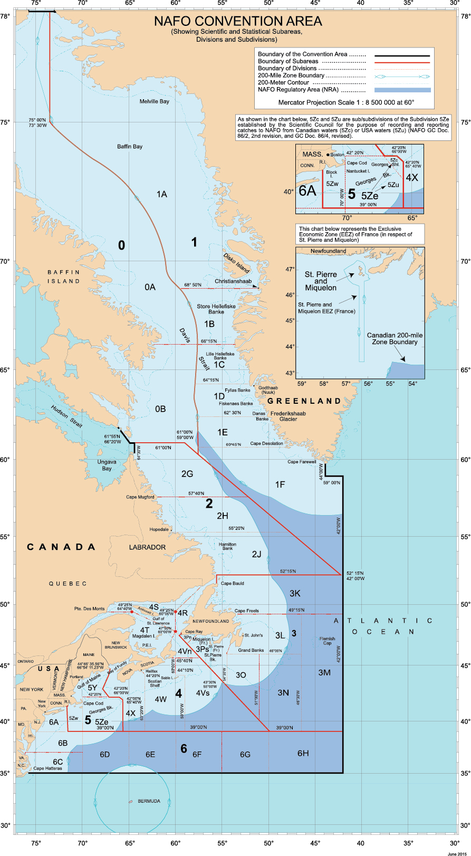
Seletuskirja lisa 3

Joonis. NEAFCi veealad (allikas: NEAFCi veebileht)
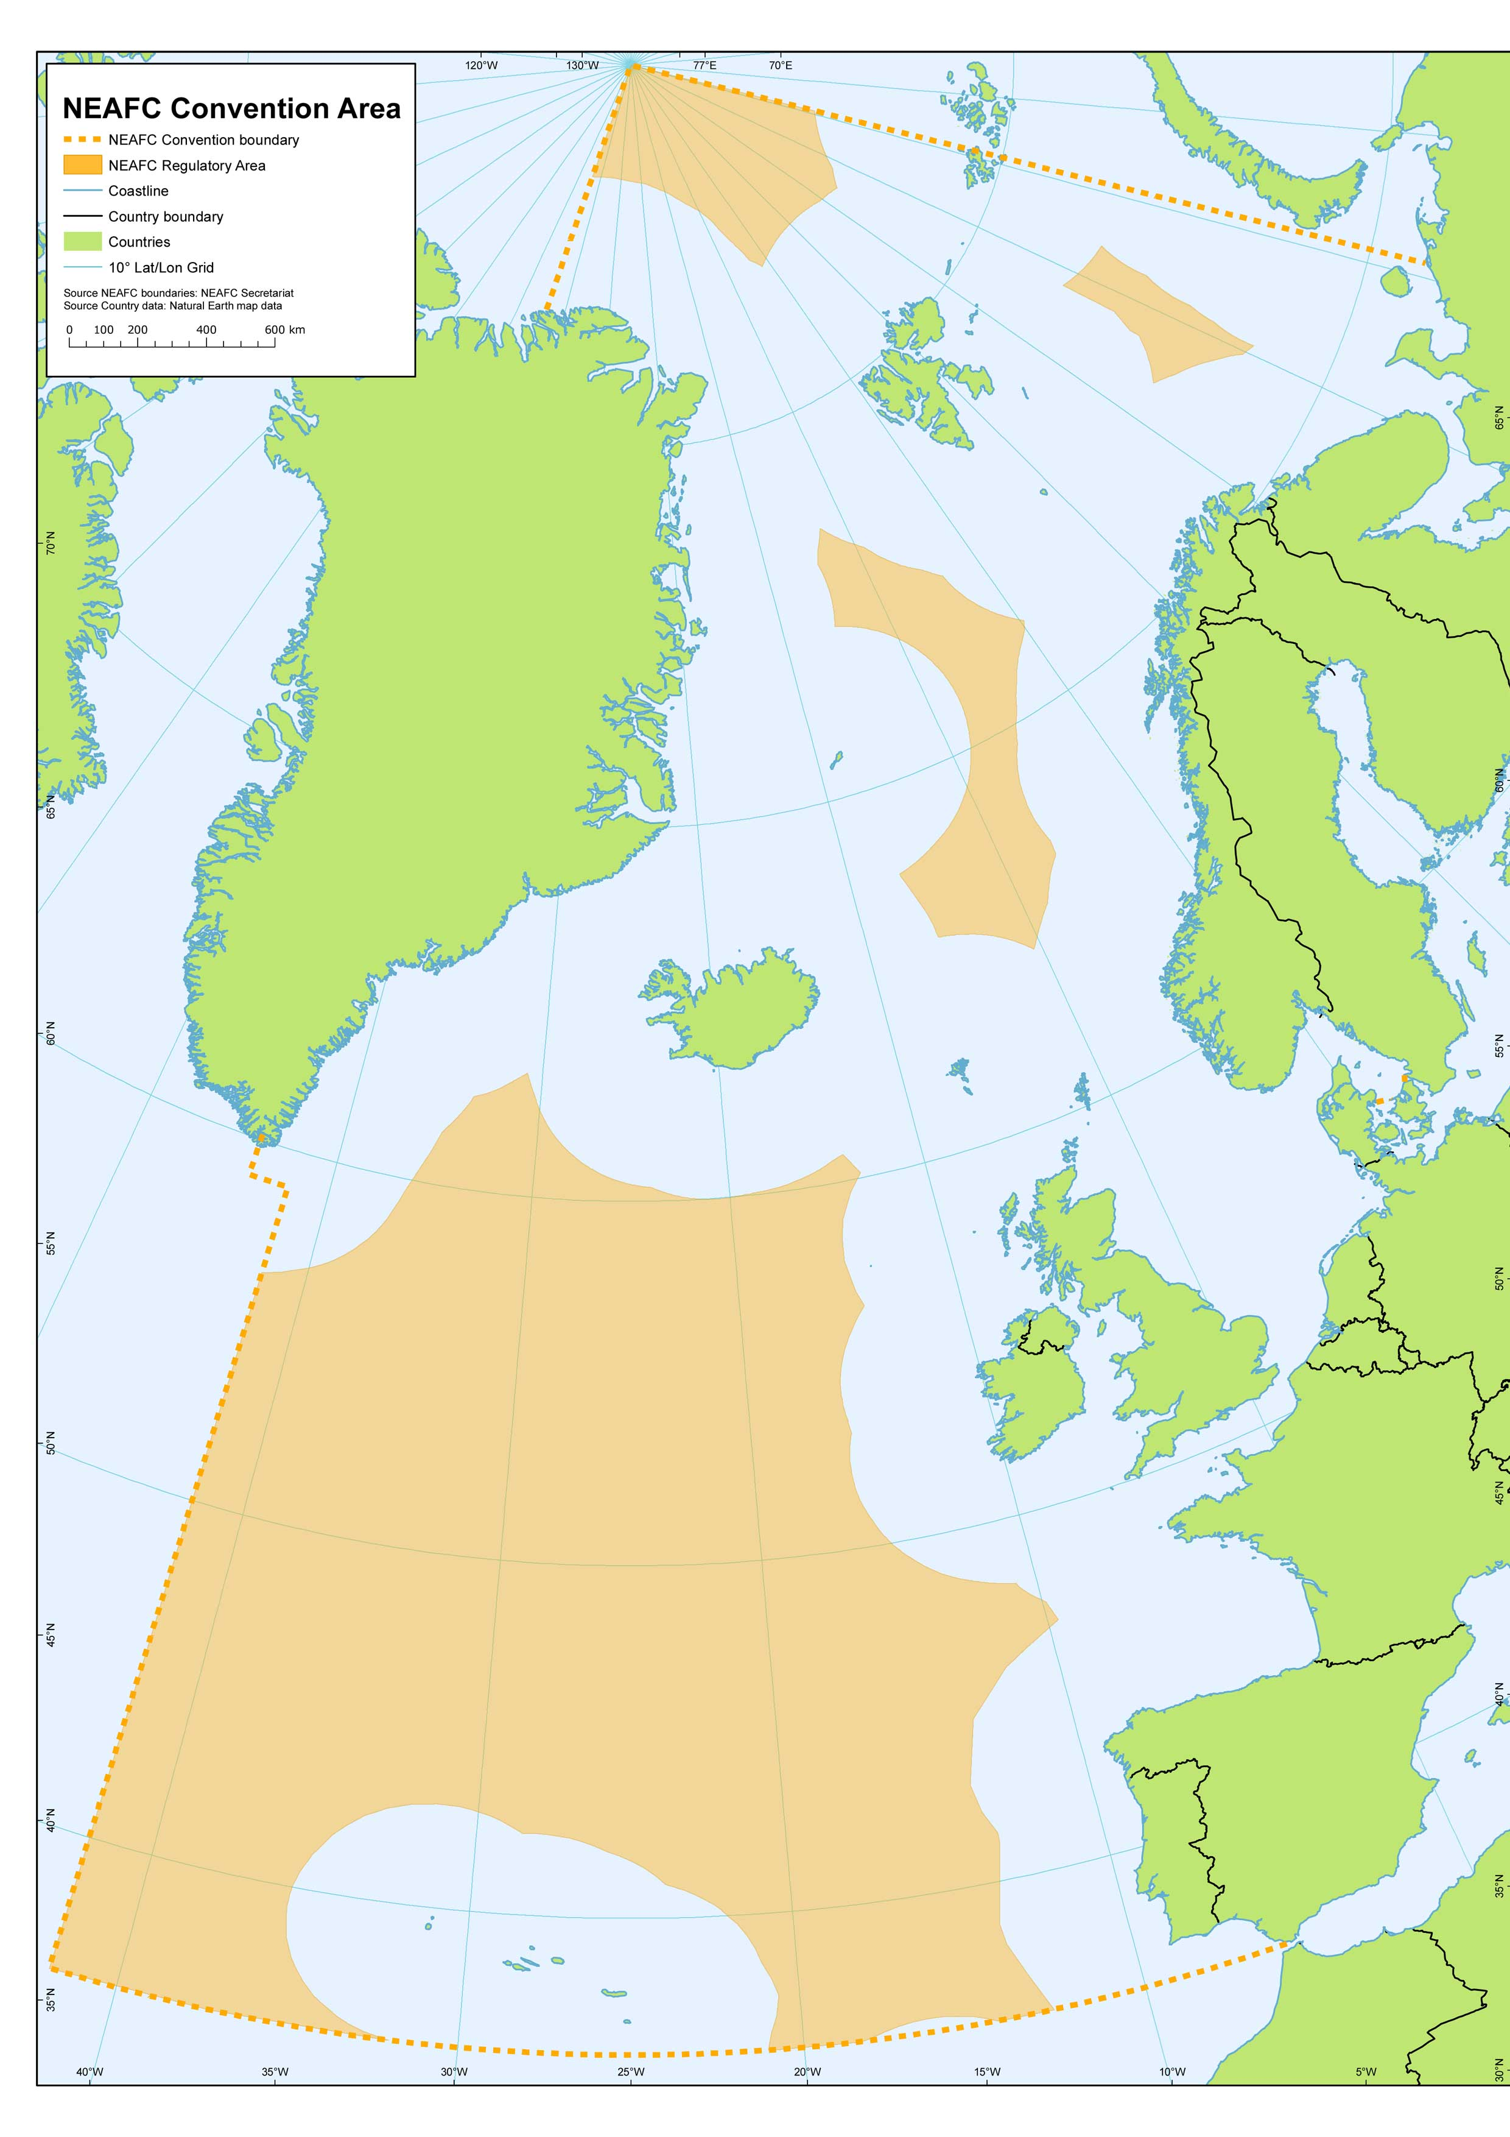

Tartu Ülikooli Eesti Mereinstituudi töö „Eesti kalandussektori riikliku töökava täitmine 2025.–2027. aastal“ aruanne 2025. a kohta. Arvutivõrgus: https://agri.ee/sites/default/files/documents/2026-04/Rannikumere%20kalad%202025.pdf
Uuringud Regionaal- ja Põllumajandusministeeriumi koduleheküljel. Arvutivõrgus: https://agri.ee/kalandus-teadus-nouanne/kalamajandus-ja-kalapuuk/riiklik-andmekogumisprogramm?view_instance=0&current_page=1
Tartu Ülikooli Eesti Mereinstituudi töö „Püügikoormuse kohandamine hea keskkonnaseisundi tingimustele“, 2020. a. Arvutivõrgus: https://www.pria.ee/sites/default/files/2021-10/Projekti%20P%C3%BC%C3%BCgikoormuste%20kohandamine%20l%C3%B5pparuanne_0.pdf
Tartu Ülikooli Eesti Mereinstituudi töö „Püügikoormuse kohandamine hea keskkonnaseisundi tingimustele vastavaks: kordusuuring“, 2025. a. Arvutivõrgus: https://mereinstituut.ut.ee/sites/default/files/2026-01/P%C3%BC%C3%BCgikoormuse_kohandamine_l%C3%B5pparuanne_2025-12-16.pdf
Tartu Ülikooli Eesti Mereinstituudi töö „Kassari lahe tööndusliku punavetikavaru uuring“, 2025. a. Arvutivõrgus: https://agri.prelive.vportal.ee/sites/default/files/documents/2025-12/uuring-2025-kassari.pdf
Tartu Ülikooli Eesti Mereinstituudi töö „Kalavarude uuringud Peipsi, Lämmi- ja Pihkva järves“, 2026. a. Arvutivõrgus: https://www.agri.ee/sites/default/files/documents/2026-02/uuring-2026-kalavarud-2025-l%C3%B5pparuanne.pdf
Ibid.
Ibid.
Ibid.
Eesti Maaülikooli uuring „Võrtsjärve olulisemate töönduslike kalaliikide varude seisundi hindamine 2025. aastal“. Arvutivõrgus: https://www.agri.ee/sites/default/files/documents/2026-02/uuring-2026-v%C3%B5rtsj%C3%A4rv-2025.pdf
Norra Statistikaameti kodulehekülg. Arvutivõrgus: https://www.ssb.no/en/jord-skog-jakt-og-fiskeri/
Norra Kalandusdirektoraadi, Euroopa kalandus- ja vesiviljelustoodete turu seirekeskuse kodulehekülg. Arvutivõrgus: https://www.eumofa.eu/
Kanada Valitsuse kodulehekülg. Arvutivõrgus: http://www.nfl.dfo-mpo.gc.ca/
Forskrift om fiskevernsone ved Svalbard. Arvutivõrgus: https://faolex.fao.org/docs/pdf/nor12764.pdf

